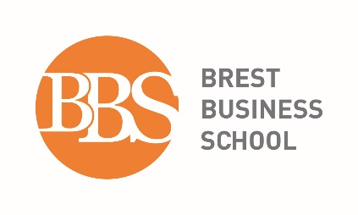

**Rapport d’avancement**

*Information sharing progress report*

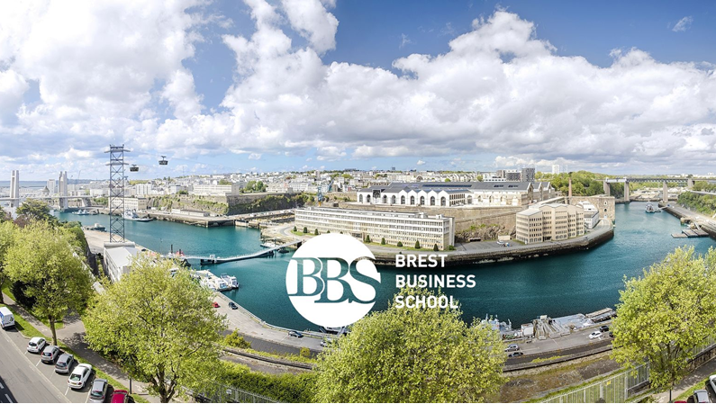

*Juillet 2019*

Document écrit par Anne Choquet, Enseignante Chercheuse et chargée de mission PRME à BBS

Publié sous la direction de : Dai Shen, Directeur de Brest Business School et de Luc Pontet, Directeur des programmes et des accréditations à BBS

Table des matières

Renouvellement de notre engagement 7

Préambule 8

Introduction 9

I. Principe 1 : Objectifs 12

1.1 Le management responsable dans nos programmes 15

1.2 Le management responsable dans les projets étudiants 19

II. Principe 2 : Valeurs 23

2.1 Favoriser la mixité sociale et culturelle 24

2.2 Une gouvernance plurielle 32

2.3 Un management du corps professoral participatif 32

2.4 Les actions quotidiennes de l’école en faveur du management responsable 33

III. Principe 3 : Méthode 37

IV. Principe 4 : Recherche 40

4.1 Le PRME dans les activités de recherche 43

4.2 Le PRME dans les contributions intellectuelles de l’école 44

V. Principe 5 : Partenariats 49

5.1 L’association des BBS Alumni 50

5.2 L’incubateur Produit en Bretagne-Brest Business School 51

5.3 Partenariat avec des écoles du territoire 53

5.4 Les partenariats avec des réseaux et l’inscription de BBS dans les réseaux 55

VI. Principe 6 : Dialogues avec les entreprises 60

6.1. L’alternance 61

6.2 Projets dans le cadre des cours 62

6.3 Mémoires de fin d’études 63

6.3 Conférences, tables-rondes et matinales de la recherche 68

Conclusion 72

**Liste des tableaux**

Tableau 1 : Cartographie des programmes 12

Tableau 2 : Les modules de cours liés au Management et Entreprenariat Responsables (MER) 14

Tableau 3 : Grille d’évaluation des modules d’enseignement 36

Tableau 4 : Classement de contributions intellectuelles selon la thématique liée au PRME 43

Tableau 5 : Exemples de projets de l’incubateur en lien avec le développement durable et/ou le territoire breton 50

Tableau 6 : Exemples de mémoires soutenus entre 2017 et 2019 et classement selon la thématique liée au PRME 62

Tableau 7 : Matinales de la recherche en 2018 et 2019 66

Tableau 8 : Conférences organisées par BBS en lien avec le PRME 67

Renouvellement de notre engagement

*Créée en 1962, l’école Brest Business School s’est donnée pour mission de former des managers et entrepreneurs responsables que ce soit dans le domaine environnemental, social ou encore économique. L’école a choisi de mettre le management responsable au cœur de son enseignement et de ses activités de recherche.*

*L’enseignement de la responsabilité sociétale des entreprises est intégré dans les cursus de l’école. De plus, l’école cherche à l’intégrer encore plus à diversifier l’offre de formation.*

*A cette fin, la collaboration entre l’école et les entreprises du territoire et d’ailleurs est forte mais également indispensable. Elle se voit non seulement dans l’enseignement car le le contenu des programmes s’affine avec nos entreprises partenaires mais également dans le cadre des activités de recherche, notamment de recherche appliquée.*

*Brest Business School a choisi de ne pas retenir dans les formations qu’une approche théorique du développement durable. Elle développe un apprentissage expérientiel, en conduisant les élèves sur le terrain, par une offre de formation par apprentissage forte mais également par le développement de projets solidaires menés en partenariat avec des associations du territoire.*

*Pleinement consciente du rôle qui est le sien dans la diffusion des principes du management responsable, Brest Business School partage ces valeurs responsables avec ses élèves mais aussi ses partenaires et son personnel. Cela est inscrit dans sa mission.*

*Conformément au préambule du PRME, nous renouvelons notre engagement et rappelons notre volonté d’un processus continu d’amélioration fondé sur les six principes du PRME : objectifs, valeurs, méthode, recherche, partenariats et dialogue avec les entreprises*.

Dai Shen

Directeur de Brest Business School

Préambule

L’école Brest Business School (BBS) a choisi de s’engager dans le PRME en 2010. Le management et l’entreprenariat responsable (MER) est au cœur de l’école Brest Business School, que ce soit dans la formation des élèves que dans les activités de l’ensemble du personnel.

La vision globale du Management et de l’Entreprenariat Responsables (MER) à BBS peut ainsi être schématisée :

Partenariats

Dialogue

Recherche

Objectifs

Méthode

Valeurs

Introduction

L’ESC Bretagne Brest est née en 1962 de la volonté de la CCI de Brest de contribuer au développement de son territoire par la mise en œuvre de formations managériales supérieures. L’école a ainsi été la première école supérieure de commerce créée en région Bretagne et l’un des tous premiers établissements de la place universitaire de Brest. L’ESC Bretagne Brest est membre de la conférence des grandes écoles (CGE) depuis 1992. Depuis février 2005 (et hors les deux années 2013-14 et 2015-15), elle est autorisée par le Ministère de l’enseignement supérieur et de la recherche à délivrer le grade de master pour son programme Grande Ecole.

Durant ses cinquante premières années d’existence, l’ESC Bretagne Brest a suivi l’évolution pédagogique générale des grandes écoles de management. A ce titre, elle a développé une activité de recherche, fortement internationalisé ses activités tout en conservant un lien très fort avec l’économie bretonne. En particulier, elle a développé de manière précoce et majoritaire l’alternance dans ses formations et mis l’accent sur l’entrepreneuriat.

En janvier 2013, l’ESC Bretagne Brest et trois autres écoles supérieures de commerce se sont regroupées au sein de « France Business School » (fBS). L’objectif de la fusion visait une mutualisation des moyens et services pour donner à chacune des écoles fondatrices une visibilité nationale et internationale supérieure à celle à laquelle elles pouvaient prétendre seules.

En 2015, l’association « ESC Force Ouest » est investie de la gestion de l’école redevenue autonome, qui a par ailleurs changé de nom pour devenir Brest Business School. Dès 2015, l’association a défini et mis en œuvre les orientations politiques permettant d’atteindre son objectif stratégique : consolider l’existence en pointe bretonne d’une Grande Ecole française de management qui soit à la fois ouverte sur le monde, à l’image de sa métropole portuaire d’implantation, et profondément ancrée dans son territoire.

Ces orientations se déclinaient en trois points :

* Consolider les fondamentaux pédagogiques hérités de l’histoire de l’ESC Bretagne Brest (en particulier, le lien avec l’entreprise, la pédagogie de l’alternance, le développement de l’entrepreneuriat, la qualification du corps professoral et l’activité de recherche) avec les acquis des innovations pédagogiques issues de fBS (épreuves des concours, ingénierie des programmes, méthodes pédagogiques) ;
* Réintégrer la communauté nationale des grandes écoles de management. C’est ainsi que l’école est redevenue membre de la conférence des grandes écoles (CGE) en 2015 et qu’elle a réintégré la banque commune d’épreuves (BCE) à compter du concours 2016 ;
* Renforcer la solidité du projet par la recherche d’un partenaire structurant, partageant les valeurs de l’école. Le seul adossement à une CCI ne permettant plus de garantir la pérennité à long terme du fait de la diminution des ressources des chambres de commerce en lien avec les réformes des politiques publiques, c’est ainsi que, conformément à un protocole d’accord signé en octobre 2016, le Groupe Weidong est devenu membre actif de l’association « ESC Force Ouest » en décembre 2016, aux côtés de la CCI métropolitaine « Bretagne Ouest » (CCI MBO), elle-même héritière de la CCI de Brest. La CCI MBO continue à faire profiter l’école de son lien fort avec le tissu économique local et de sa longue expérience de la gestion d’une Grande Ecole française de management, Weidong contribue au développement de l’école par ses moyens financiers, son expertise technologique et son ouverture internationale.

Le groupe Weidong est originaire de Qingdao, ville chinoise jumelée avec Brest et située dans la province du Shandong, elle-même jumelée avec la région Bretagne. Via sa branche « Weidong Cloud Education », Weidong est leader en Chine dans le domaine de l’éducation distancielle. Il déploie également ses solutions distancielles dans le monde entier via un partenariat privilégié avec l’UNESCO. La volonté du groupe cherche ainsi à transmettre des valeurs et la connaissance aux jeunes du monde entier et notamment dans les pays dits en voie de développement. Le groupeWeidong est présent en France où il contrôle en particulier la société DEMOS, un des leaders européens de la formation professionnelle.

Le projet porté conjointement par le groupe Weidong et la CCI métropolitaine « Bretagne Ouest » s’inscrit ainsi dans la continuité du projet de l’ESC Bretagne Brest. Il vient le renouveler et le développer dans le cadre des liens forts qui se construisent entre Brest et Qingdao, entre la Bretagne et le Shandong et, plus largement entre la France et la Chine. Ce projet éducatif conjoint vient compléter efficacement les réalisations entrepreneuriales et industrielles récentes dans le domaine agro-alimentaire, liant déjà les deux villes et les deux régions. Il s’inscrit aujourd’hui dans un projet de coopération de plus grande ampleur entre la CCI MBO et le Groupe Weidong : la construction d’un Campus des métiers franco-chinois à Qingdao, projet de collaboration signé en présence des Ministres français de l’Economie et des Affaires Etrangères en janvier 2018 au cours de la visite d’Etat du Président de la République Française en Chine.

Brest Business School est ainsi devenue une école franco-chinoise multi-campus, multiculturelle et multimodale, encourageant la mobilité intellectuelle et géographique de chacun de ses étudiants. La conclusion de ce partenariat s’inscrit pleinement dans la logique du PRME avec une école toujours ancrée dans son territoire mais qui se tourne davantage vers la Chine et l’international pour développer encore davantage sa dimension multiculturelle. L’école a vocation à continuer à s’inscrire dans le modèle français de grande école et à entretenir son lien fort avec l’économie régionale et nationale, tout en amplifiant encore plus son ouverture à l’international. Les six principes clés du PRME en bénéficient.

Le présent rapport fait état des progrès de l’action de Brest Business School dans la mise en œuvre des Principes de l’éducation et du management responsable depuis 2017.

L’action de BBS est présentée selon les **six principes du PRME**.

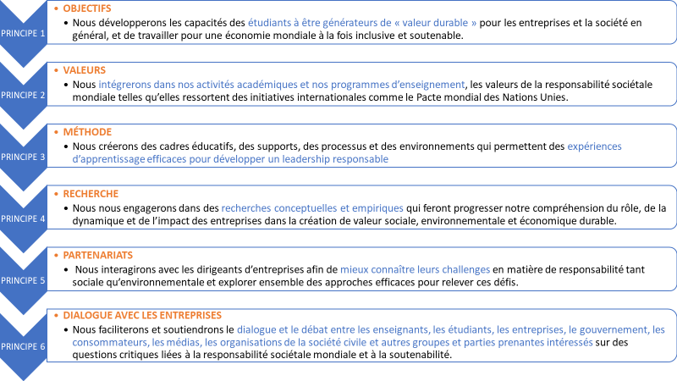

# Principe 1 : Objectifs

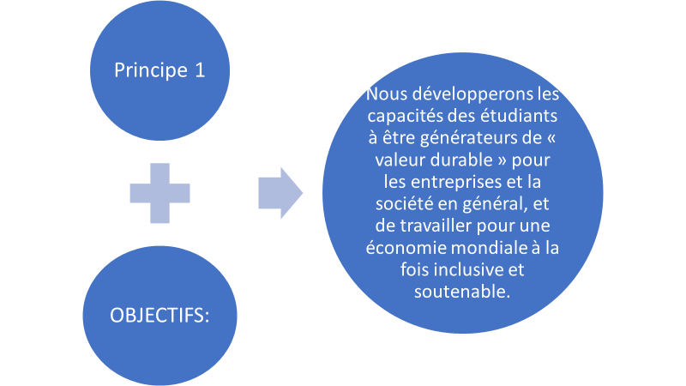

L’école Brest Business School a vocation à former des managers opérationnels de niveau bachelor et des managers entrepreneurs de niveau master, capables de créer et de développer de la valeur dans une économie mondialisée et une société en profonde mutation.

Elle propose aujourd’hui non seulement des programmes en formation initiale de niveau licence et master mais également des programmes de formation continue ainsi qu’une gamme de formations pour les élèves d’écoles brestoises d’ingénieurs.

Le portefeuille de programmes actuels est ainsi composé :

* du **Bachelor en E-Business et Marketing (BEBM)**.

De niveau Licence, ce programme a une orientation commerciale prononcée intégrant la transformation numérique de la fonction commerciale. Il est très professionnalisant et se veut une réponse à la demande du marché de l’emploi et à la mutation des compétences liées à l’activité commerciale. Les deux dernières années du programme se déroulent en alternance. Le programme est également accessible par la voie de la formation continue.

* du **bachelor in International Management (BIM)**.

De niveau Licence, ce programme a une orientation plus généraliste mais surtout très internationale. Cette dimension internationale est particulièrement développée au travers de la langue d’enseignement qui est l’anglais, des contenus et des doubles diplômes accessibles chez les partenaires en dernière année. Un parcours « Chine » est proposé, incluant l’apprentissage du chinois obligatoire et jusqu’à 1,5 an à Shanghai, Pékin ou Qingdao.

* du **Programme Grande Ecole (PGE) : le Master en Management**.

Ce programme de niveau M est volontairement généraliste, même si la dernière année est majoritairement une année de spécialisation. Un parcours spécifique « Chine » permet de suivre 50% du programme à Shanghai, Pékin et à Qingdao. Le parcours en alternance qui existe depuis 1996 est possible sur 12, 18 ou 24 mois. La version Executive de ce programme permet à des dirigeants et des cadres d’entreprises d’acquérir des compétences managériales au cours de la vie professionnelle.

* du **Master of Science in International Business (MIB)**

Ce programme est organisé en double diplôme avec le Waterford Institute of Technology (République d’Irlande) et JAIN University (Inde).

* De **trois programmes Mastères Spécialisés de la Conférence des Grandes Ecoles**, également RNCP niveau I :
  + Le Mastère Gestion Patrimoniale et Financière (MS GPEF)
  + Le Mastère Contrôle de Gestion et Pilotage de la Performance (MS CGPP)
  + Le Mastère Management des Activités Logistiques et Achats (MS MALA).
* De programmes de formation sur mesure à destination d’élèves de deux écoles d’ingénieurs brestoises (ISEN Yncréa Ouest et ENIB)

L’arrivée de Weidong au sein de la gouvernance de l’école en 2017 a permis d’élargir ce portefeuille dans une logique multi-campus, multiculturelle et multimodale. Ainsi de nouvelles options et de nouveaux programmes ont vu le jour, d’autres sont en cours de finalisation.

On note, par exemple, la création depuis 2017 :

* Les tracks « Chine » du bachelor in International Management et du Programme Master en Management
* Une classe préparatoire « culture et langue française » à destination des jeunes étrangers souhaitant ensuite poursuivre en bachelor
* Une filière Audit Expertise dans le PGE en lien avec KPMG, Ernst & Young, l’ordre des experts comptables et des cabinets régionaux

Tableau  : Cartographie des programmes

|  |  |  |  |  |  |  |  |  |  |
| --- | --- | --- | --- | --- | --- | --- | --- | --- | --- |
| M2 |  |  |  | Master en Management  Programme Grande Ecole | Executive Master en Management | MSC in International Business | Mastère Gestion Patrimoniale et Financière (MS GPEF)  Titre RNCP niveau I | Mastère Contrôle de Gestion et Pilotage de la Performance (MS CGPP)  RNCP niveau I | Mastère Management des Activités Logistiques et Achats (MS MALA)  RNCP niveau I |
| M1 |  |  |  |
| L3 | Bachelor e-business et marketing | Bachelor International Management | Exucutive Bachelor en Management Commercial |  |  |  |  |  |
| L2 |  |  |  |  |  |  |
| L1 |  |  |  |  |  |  |

Au sein de l’école de Brest Business School, l’équipe pédagogique considère que la formation de nos élèves passe non seulement par l’enseignement académique mais aussi par leur implication dans des projets structurants et des associations. De la même manière, nos élèves apprennent le management responsable au sein des cours qu’ils suivent mais également grâce aux projets dans lesquels ils s’investissent lors de leur cursus.

Les modules créés sur la responsabilité sociale des entreprises et mentionnés dans le rapport précédent ont été maintenus, que ce soit en Bachelor ou en Programme Grande Ecole. Depuis, l’école essaie de faire en sorte que les principes de responsabilité soit au cœur de l’ensemble des dimensions apprenantes de nos élèves.

1.1 Le management responsable dans nos programmes

Dans nos programmes, le management responsable est abordé

* Non seulement de manière transversale car l’ensemble des modules proposés par les enseignants doivent traiter du développement durable, de la diversité, de l’équité… (cf. section 3 sur la méthode)
* Mais également de manière spécifique par des enseignements dédiés.

Les responsables des modules sont invités à prendre en considération les principes du PRME. Il leur est demandé de préciser si avec les valeurs de l’école et notamment si le module est en adéquation avec

* La diversité :
  + diversité dans les points de vue intellectuel sur les sujets contenus dans le module,
  + diversité culturelle d’approche des problèmes soulevés dans le module,
  + diversité des intervenants dans le module
  + diversité dans le placement des sujets du module dans une perspective de globalisation
  + diversité dans les méthodes de travail et les procédures du module
* le développement durable (sur un point économique, social ou écologique)
* l’éthique,
  + éthique dans le respect de la culture des étudiants étrangers
  + éthique dans l’exclusion de toutes références ou incitations à contourner les lois
  + éthique dans le respect de la diversité

Tableau  : Les modules de cours liés au Management et Entreprenariat Responsables (MER)

Légende :

|  |  |
| --- | --- |
|  | modules en lien avec le management et l’entrepreunariat responsable |
|  | Modules qui sont consacrés spécifiquement au MER |

|  |  |  |
| --- | --- | --- |
| **Bachelor** | | nombre d'heures du module |
|  |  |  |
| L1 | Découverte de l'entreprise | 36 |
| Droit des contrats | 36 |
| Introduction au marketing | 36 |
| Etudes de marché | 36 |
| Welcome BBS | 30 |
| Projet compétences | 72 |
|  |  |  |
| L2 | Introduction au management et aux RH | 36 |
| Droit International (BIM) | 36 |
| Entrepreneuriat touristique (BEBM) | 36 |
| Projet RSE | 24 |
| Projet compétences | 72 |
| Développement personnel | 18 |
|  |  |  |
| M3 | Corporate company project 1 | 36 |
| Management | 36 |
| Gestion de crise | 24 |
| Corporate company project 2 | 36 |
| Simulation de gestion d'une entreprise | 36 |
| Strategy and international development | 36 |
| Transport international | 24 |
| Doing business in… | 24 |
| Géopolitics | 24 |
| Géographie et industrie | 24 |
| Organisation du temps de travail, gérer les priorités | 24 |
|  |  |  |

|  |  |  |
| --- | --- | --- |
| PGE | | nombre d'heures du module |
| M1 | Le forum des nouveaux mondes | 54 |
| Cartographie des controverses | 27 |
| Laboratoire des sciences | 27 |
| Economie numérique | 21 |
| Lobbying et réseaux | 15 |
| Projet entrepreneurial | 36 |
|  |  |  |
| M2 | CSR International project | 30 |
| Ethics management and corporate social responsibility | 30 |
| Projet intrapreneurial | 39 |
| Management des ressources humaines | 30 |
| UN PAS VERS L'ENTREPRISE S1 | 18 |
| Management interculturel | 21 |
| Leadership et gestion du changement | 24 |
| Mémoire et méthodologie de recherche | 21 |
| Stratégie : simulation | 24 |
|  |  |  |
| M2 Option: Développement International | Intercultural management | 39 |
| Environnement institutionnel règlementaire et déontologie | 42 |
|  |  |  |
| M2 Option: Ingénieur d'affaires | Rentabilité et enjeux juridiques des projets | 30 |
| L'entreprise et le risque | 42 |
| Nouveaux espaces | 42 |
|  |  |  |
| M2 Option: GRH | Stratégie RH | 21 |
| Esprit critique | 21 |
| Projet RH | 9 |
|  |  |  |

|  |  |  |
| --- | --- | --- |
| MS et EMM | | nombre d'heures du module |
| MS contrôle de gestion et pilotage de la performance | Business game and intercultural management | 18 |
|  |  |  |
| MS gestion patrimoniale et financière | Environnement institutionnel, réglementaire et déontologique | 42 |
|  |  |  |
| MIB | Intercultural management | 42 |
| International business negotiation | 42 |
|  |  |  |
| EMM | Développer une vision stratégique | 21 |
| Stratégie RH pour les managers | 21 |
| Vie juridique de l'entreprise | 26,5 |
| Marchés financiers et gestion des risques | 21 |
| Développer son leadership | 28 |
| Intégrer la RSE dans l'organisation | 14 |
| Les enjeux du monde | 10,5 |
| Esprit Entrepreneur | 17,5 |
| Les enjeux des sciences | 14 |
| Les enjeux digitaux | 14 |
|  |  |  |

*Nb : Les modules dédiés au MRE sont en gras sur ce tableau.*

En outre, dans l’ensemble des modules de l’école, la part belle est faite aux travaux de groupe, aux cas d’études, aux jeux pédagogiques de manière à non seulement comprendre les principes du MRE, mais également à les expérimenter à différents degrés selon le niveau des élèves.

La seconde manière d’appliquer ce type de management se fait par l’implication des élèves dans des projets.

1.2 Le management responsable dans les projets étudiants

Nos élèves ont l’obligation de s’investir dans des projets associatifs tout au long de leur cursus. La participation à la vie associative et aux projets sociétaux fait partie intégrante de la formation. Elle est d’ailleurs une condition de diplôme de nos programmes Bachelor et Master. Chaque année, les élèves doivent obtenir 60 points alternants qu’ils gagnent en s’investissant dans des associations internes ou externes à l’école ou dans des projets associatifs.

Il s’agit non seulement d’enseigner le MRE, mais aussi de le mettre en pratique grâce à des cas d’études, des projets choisis par l’école, des projets associatifs portés par des institutions externes ou par nos élèves.

Regroupés au sein du Bureau Des Etudiants, les étudiants ont organisé des pôles, dont les responsables sont membres du bureau, pour partager les décisions.

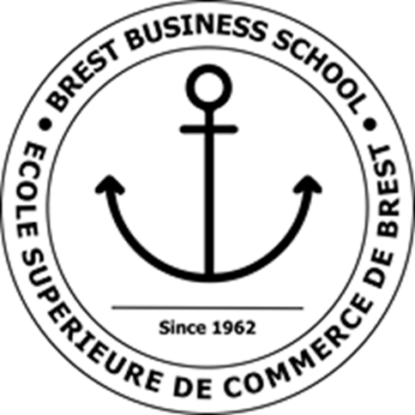

Les différents pôles sont très actifs et s’investissent quotidiennement dans la vie de l’école.

A titre d’exemples, quelques projets qui sont régulièrement menés par les élèves de l’école et notamment en 2018-2019 :

* **AFEV** : accompagnement scolaire et culturel de jeunes en difficultés scolaires et ou sociales.
* Le **bal de Noël**, à destination de tous les étudiants de l’école. Une partie des fonds récoltés ont été reversés à la Croix rouge Française, par la remise d’un chèque aux responsables locales. Elles ont également présenté aux étudiants les actions menées par l’association.
* 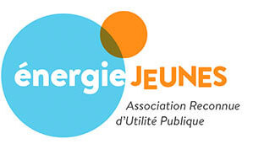**Energie jeunes** : étudiants apportent leur soutien dans l’aide aux devoirs de jeunes

Energie jeune est une Association Reconnue d’Utilité Publique, agréée par le Ministère de l’Éducation nationale, Énergie Jeunes est au service de la réussite scolaire de tous. Depuis 2009, elle déploie sur tout le territoire une méthode originale pour développer la persévérance scolaire, chez les élèves scolarisés dans les collèges de l’éducation prioritaire.

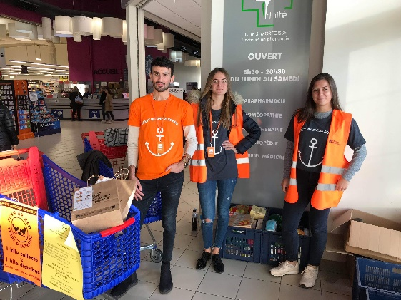Des élèves de BBS ont soutenu leurs actions

* **Banque alimentaire** :

Grâce à l'association de la Banque Alimentaire, les étudiants ont, durant toute une journée, collecté dans le Carrefour de Plouzané des denrées alimentaires ainsi que des produits hygiéniques afin de venir en aide aux personnes dans le besoin.

* **Cordées de la réussite** : un dispositif national pour accompagner la Cordée avec le Lycée Amiral Ronarc’h (Brest),.

Depuis une dizaine d’années, l’école Brest Business School et le Lycée Amiral Ronarc’h de Brest participent ensemble au Projet « les Cordées de la Réussite ».

Le dispositif des Cordées de la réussite a été mis en place au niveau national afin de favoriser l’accès aux études supérieures, de donner la chance aux étudiants d’évoluer dans leur milieu et surtout de leur montrer les différentes possibilités d’études. Ce projet institutionnel cherche à aider les lycéens à faire leurs choix d’orientation sereinement. Des relations privilégiées et de confiance entre étudiants et lycéens permettent souvent aux lycéens d’être moins perdus face à leurs futures études ou encouragés à poursuivre des études alors qu’ils ne l’envisageaient pas. Ainsi, le mécanisme des Cordées de la réussite a fait preuve de succès dans le long terme à travers l’accompagnement personnalisé dans le choix de leurs filières et dans leurs orientations en général.

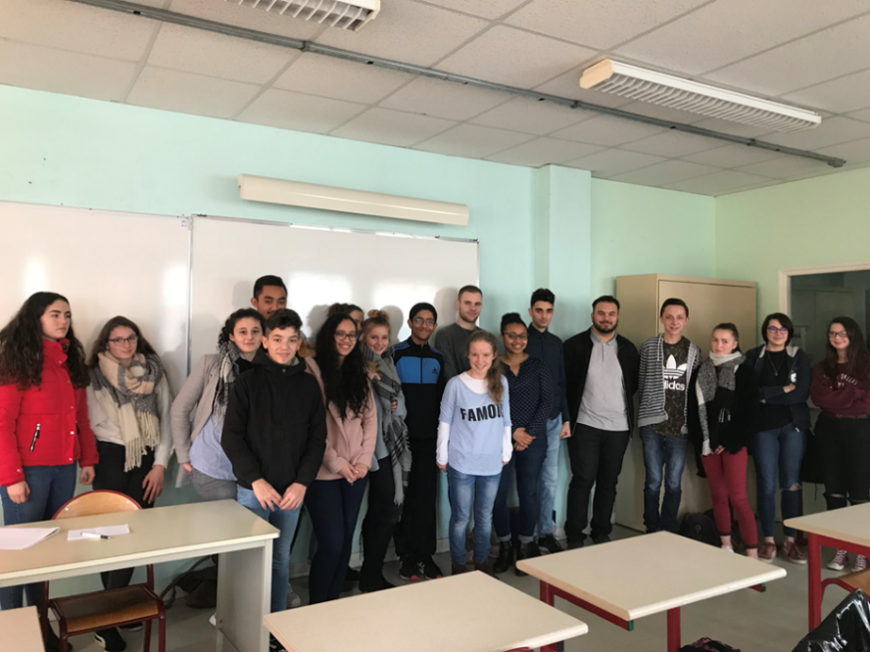

Photo : A l’occasion des Journées Nationales des Cordées de la Réussite, des lycéens du Lycée Amiral Ronarc’h et des élèves de Brest Business School se sont retrouvés le 18 janvier à l’Amiral Ronarc’h pour mieux organiser leur projet de Cordées de la Réussite 2017-2018.

Chaque année, lycéens et étudiants de la cordée cherchent à travailler sur un projet qui puisse répondre à différents objectifs, notamment :

* Donner envie d’entreprendre des études supérieures et d’innover en groupe
* Associer lycéens et étudiants de l’enseignement supérieur
* Créer des passerelles entre le monde éducatif, le monde entrepreneurial et les réseaux d’entreprendre
* Offrir aux étudiants la possibilité de présenter des projets de créations d’idées ou d’entreprises par les étudiants comme éléments clés et transversaux de la formation en école supérieure de commerce.

C’est ainsi qu’ont été organisées

* des journées immersion à Brest Business School
* un concours de projets innovants sur une journée
* visites personnalisées du Salon Azimut, le salon finistérien de l'orientation et de l'enseignement supérieur. Un bon moyen d’affronter le labyrinthe de l’orientation en visitant un salon de l’orientation dans un cadre autre que celui classique offert par les enseignants ou les parents !

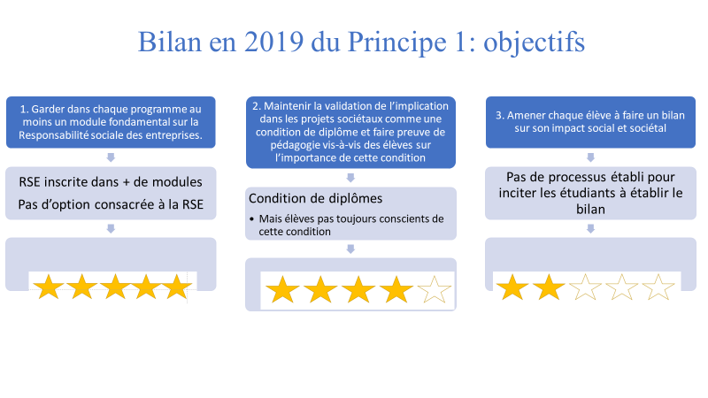

Les objectifs qui étaient ceux de 2019 présentent un intérêt réel. Ils méritent néanmoins d’être renforcés.

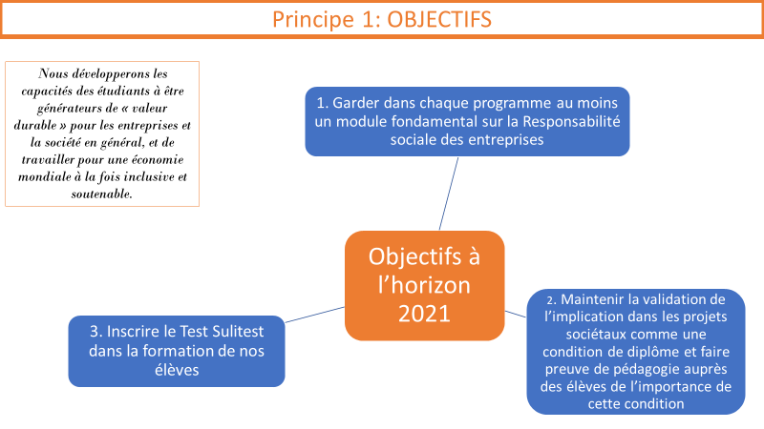C’est ainsi que nous avons pour objectif d’inscrire le Test Sulitest dans la formation de nos élèves. Il permettra non seulement d’approfondir l’apprentissage par nos étudiants des questions liées au Développement Durable mais également d'évaluer leurs connaissances en la matière. Une réflexion sera donc menée pour choisir les conditions d’association de ce Test à nos programmes.

# Principe 2 : Valeurs

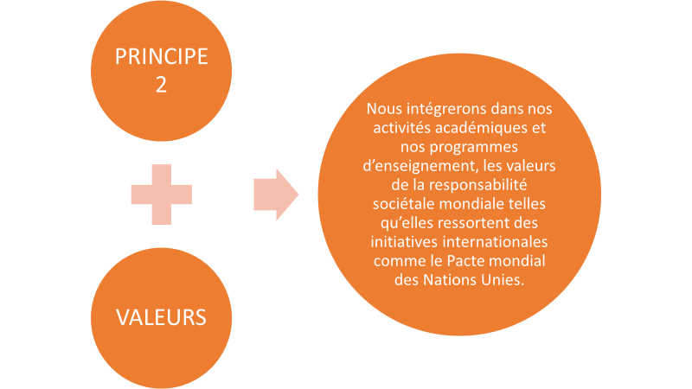

Le management responsable est pleinement inscrit dans la mission de l’école :

*« Mission de Brest Business School : Brest Business School conçoit et propose des programmes diplômants adaptés préparant ses élèves à devenir des managers et des entrepreneurs responsables dans un environnement mondialisé. En complément et en support de son portefeuille de programmes, Brest Business School impacte socialement et économiquement les acteurs de son territoire par ses activités de recherche appliquée. »*

Notre école se doit de mettre en pratique les valeurs d’éthique, de responsabilité et de diversité qu’elle enseigne. La mise en œuvre de ces valeurs est organisée en quatre points : favoriser la mixité sociale et culturelle, fonctionner sous une gouvernance plurielle, mettre en place un management participatif de l’école, mettre en place des actions quotidiennes en faveur du développement durable.

2.1 Favoriser la mixité sociale et culturelle

La mission de l’école est ancrée dans le territoire. Nous avons donc vocation à former en partie les futurs cadres et managers du territoire. Les frais d’inscription relativement élevés des Grandes Ecoles peuvent être un frein à la mixité sociale. Or, il est particulièrement important, que les élèves, futurs cadres, managers et entrepreneurs soient formés dans un environnement éducatif ouvert, pour qu’ils apprennent à donner leurs chances à des profils divers, qu’ils ne contribuent pas à la reproduction des élites en milieu fermé. Plusieurs dispositifs détaillés ci-après ont vocation à ouvrir les portes de notre Grande Ecole à des profils variés et prometteurs.

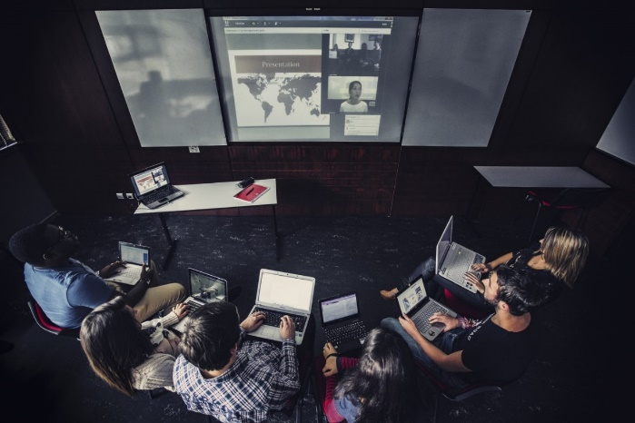Conformément à sa mission de service et à sa volonté d’ouverture, l’école met tout en œuvre pour qu’aucun talent ne puisse être écarté de l’accès à ses enseignements pour des raisons financières ou de handicap.

BBS a donc pris différentes dispositions pour favoriser la diversité des profils recrutés et l’ouverture sociale au sein de ses programmes de formation.

### La procédure d’admission

Les élèves admissibles sur diplôme français et les élèves admissibles sur diplômes étrangers bénéficient de deux procédures distinctes.

Les élèves qui disposent d’un diplôme français candidatent aux Talent Days dont la vocation première de détecter des talents. Les épreuves qui se déroulent sur une journée ont été conçues pour révéler la personnalité de chaque candidat, sa capacité à réagir face à des situations complexes, son appétence pour la prise d’initiative et le leadership. Cette journée est aussi une manière de découvrir la vie à l’école, puisque les épreuves correspondent au quotidien de nos élèves : échanges en anglais, travaux de groupe, réflexions et restitutions…

Ces Talents Days existent en version Bachelor et en version PGE pour les élèves qui désirent intégrer notre programme Master. La principale originalité de cette procédure est l’épreuve de création collective où les candidats sont observés par groupe de 6 par un jury mixte (professionnels des ressources humaines et enseignants-chercheurs de l’école) sur la mise en place d’un projet. L’objectif de cette procédure est de ne pas recruter un profil d’élève stéréotypé, mais de détecter les potentiels de chaque candidat.

Les élèves qui ont obtenu un diplôme étranger bénéficient d’une procédure particulière. Pour leur éviter des déplacements longs et coûteux, ils peuvent faire leurs entretiens de motivation et de langue par Skype, ce qui permet d’éviter l’auto censure des candidats. Depuis début 2017, l’école a recruté une personne chargée de prospecter en Chine pour cibler particulièrement ce public. Une enseignante-chercheure chinoise a également été recrutée pour ses compétences en économie des ressources naturelles et marines et aussi pour faciliter l’accueil de ces futurs élèves.

### Les bourses d’études et autres aides financières

L’établissement est éligible aux boursiers de l’enseignement supérieur.

Par ailleurs BBS a mis en place un système de **bourses internes** pour élargir les aides à d’autres profils.

* Pour tous les programmes, les candidats boursiers bénéficient d’une exonération des frais d’inscription aux différents concours d’entrée.
* Pour les élèves en Master Grande Ecole : quel que soit le concours d’entrée, tous les étudiants boursiers d’Etat à partir de l’échelon 0 bis bénéficient du dispositif « new talent » qui permet l’application d’un demi-tarif sur les frais de scolarité de la première année (L3), soit une remise de 4 450 € en 2018-2019.
* Pour les élèves en bachelor : des bourses Envol BBS consistant en une réduction sur les frais d’inscription sont délivrées chaque année sur critères sociaux, académiques et d’engagement sociétal aux étudiants inscrits en programme bachelor. Cette bourse peut être attribuée une fois au cours de la formation. Elle s’élève à 1 500 euros

L’entrée dans le dispositif **d’apprentissage** assure à l’étudiant la prise en charge des frais de scolarité et un revenu versé par l’entreprise, ce qui constitue un puissant levier en faveur de la diversité au sein des formations.

C’est d’ailleurs pour cette raison que les bourses expliquées ci-dessus ne sont accordées qu’une fois pendant la scolarité, car dans la majorité de nos programmes, les frais d’inscriptions des années suivantes peuvent être financés par les entreprises d’accueil.

Comme tous nos programmes, l’EMM est accessible par la V.A.E., éligible au plan de formation, CIF, CPF et est ouvert à l’alternance (contrat de professionnalisation) favorisant ainsi la diversité des profils.

Il existe d’**autres dispositifs d’aides financières** :

* L’école propose des facilités de paiement des droits de scolarité sur l’année scolaire (paiement semestriel ou paiement mensuel sur dix mois).
* L’école a développé localement des partenariats bancaires avec BNP Paribas, Crédit Agricole du Finistère, Crédit Mutuel Arkea et Société Générale. Ces partenaires proposent aux étudiants BBS des services bancaires, d’assurance et de crédit à des conditions préférentielles.
* L’école aide les étudiants en difficulté à trouver des emplois d’appoint rémunérés dans des entreprises partenaires. Ces missions sont par ailleurs valorisées dans le cadre des projets étudiants.
* L’école propose tous les ans des missions rémunérées en interne pour des qualifications de fichiers, des enquêtes téléphoniques, des travaux d’animation, des aides au service informatique et audio-visuel et des activités d’assistant de recherche. Ces missions ont pour vocation à être prioritairement proposées aux étudiants moins favorisés.
* l’école a mis en place un **Fond d’Aide d’Urgence** (FAU)qui peut être activé pour venir en aide aux étudiants qui connaîtraient des difficultés passagères importantes. Les associations élèves de l’école cotisent à ce FAU afin de fournir une aide financière ponctuelle à des élèves de l’école en difficulté. La commission d’attribution de ce FAU est composée du président du BDE, du responsable du pôle humanitaire du BDE, du directeur de l’école, du directeur administratif, du responsable de la scolarité et de la responsable de la vie étudiante. Elle étudie les dossiers de demande. En fonction des dossiers présentés, la commission décide de l’octroi ou non d’une aide financière et de son montant.

### Le fonds de dotation

Le Fonds de dotation BBS créé en 2018 vient en appui de ces différents dispositifs et il intègre naturellement la logique d’ouverture sociale portée par l’école. Dans le cadre de ses statuts et de sa mission d’intérêt général, on peut relever que le Fonds de dotation BBS s’est donné pour objectif :

• De participer, directement ou indirectement à toutes actions nationales ou internationales, ayant pour vocation de promouvoir des programmes d’éducation et de formation, y compris en favorisant l’accès à ces programmes pour les publics généralement exclus de ces thématiques.

• De soutenir et/ou mettre en œuvre toute action pour soutenir l’entrepreneuriat en Bretagne et au-delà, et de favoriser l’émergence de nouveaux talents.

Pour cela le Fonds de dotation BBS propose notamment de mettre en œuvre les moyens suivants, en concertation avec l’école :

• Financer des structures, des équipes, des innovations pédagogiques, des bourses et des prix ainsi que toute forme d’actions ou d’évènements permettant de mettre les savoirs techniques, méthodologies et outils créés, à disposition des publics qui peuvent en avoir besoin.

* + Faciliter le recrutement, le déroulement des études ou la validation de compétences de candidats (étudiants, stagiaires de formation continue, postulants à la VAE) qui pour des raisons sociales, économiques ou de situations de handicaps auraient difficilement accès aux titres et diplômes de Grandes Ecoles, y compris au moyen de bourses d’études couvrant tout ou partie des frais de scolarité et/ou de frais de vie.

### L’alternance

Précurseur dans le domaine de l’apprentissage, l’école propose depuis 20 ans des contrats de 12, 18 ou 24 mois (années M1 et M2). Elle est d’ailleurs la deuxième école de la Conférence des Grandes Ecoles à avoir ouvert une classe s’appuyant sur le dispositif de l’apprentissage.

Nos programmes de formation initiale, hors bachelor, proposent une voie en alternance.

* L’alternance est possible dès la deuxième année quand elle est proposée en troisième année en BIM
* En programme master, les deux dernières années (sur les trois du PGE) peuvent être suivies en alternance.

En dernière année de master, près de 80% de nos élèves sont en alternance.

En mai 2018, pour la première fois, Le Parisien dévoilait le **top 10 des écoles de commerce sous une nouvelle approche : les relations entreprises et l’alternance**. Cette thématique, devenue primordiale pour les étudiants d’écoles de commerce, illustre bien l’intégration des écoles sur leur territoire et surtout les liens privilégiés qu’elles ont avec les entreprises. Si un nombre de plus en plus grand d’écoles proposent aujourd’hui un cursus en alternance, chez Brest Business School, cela fait partie de notre ADN.

En 2018, Le Parisien a placé notre école en tête du classement alternance. Avec plus de 80% de nos étudiants en alternance en Master 2 et 70% en Master 1, Brest Business School a atteint ainsi à la première place du classement.

### La digitalisation

L’école BBS s’est engagée depuis 2017 dans un processus de digitalisation de ses programmes, en commençant par ses programmes exécutifs et son bachelor en e-business et marketing.

L’association de l’enseignement supérieur diplômant développé et délivré à BBS, de la formation continue diffusée par Demos et de l’expertise de Weidong Cloud Education (WCE) en matière de formation digitale offre une configuration unique en Europe permettant de construire de multiples combinaisons pour offrir des parcours de formations certifiants et diplômants à la fois multimodales et internationaux.

Ce processus de digitalisation permet notamment

* de diminuer les déplacement des étudiants et des enseignants.
* l’accès à nos programmes qualitatifs par des populations dans des déserts éducatifs mais également par des étudiants de tous les pays et permet ainsi de contribuer au développement de l’éducation égalitaire et promouvoir le développement de l’éducation digitale.

Les partenariats pour plus d’ouverture

* **Les entretiens de l’Excellence**

****Les Entretiens de l’Excellence ont pour but de rétablir l’égalité des chances par l’accès à l’information, vaincre les conditionnements d’échec et de lutter contre l’autocensure.Brest Business School a co-organisé et accueilli la première édition brestoise le 23 mars 2019.

C’est ainsi que des échanges entre des professionnels et des jeunes collégiens ou lycéens, en questionnement sur leur avenir ont été organisés sous forme d’ateliers thématiques à petits effectifs. Les Entretiens de l’Excellence permettent de présenter aux jeunes une facette concrète des différents métiers et formations représentés.

* **Le label « La France s’engage**

Depuis 2012 l’école a signé une convention de partenariat avec l’Institut de l’Engagement. Labellisé « La France s’engage », l’Institut repère, à travers un processus de sélection exigeant, des jeunes à fort potentiel qui se sont engagés dans une mission d’intérêt général et ont fait la preuve de leur sens des responsabilités et de leur envie d’agir.

Par cette convention l’école s’engage à :

* Faciliter l’accès et l’intégration des lauréats de l’Institut dans ses formations bachelor et PGE, sous réserve de leur admission.
* Favoriser l’intégration de lauréats porteurs de projets dans son incubateur.
* Exonérer partiellement trois lauréats de l’Institut de l’Engagement des droits de scolarité.
* Parrainer des lauréats de l’Institut de l’Engagement

L’insertion d’étudiants handicapés

* **Bourse de mobilité internationale**

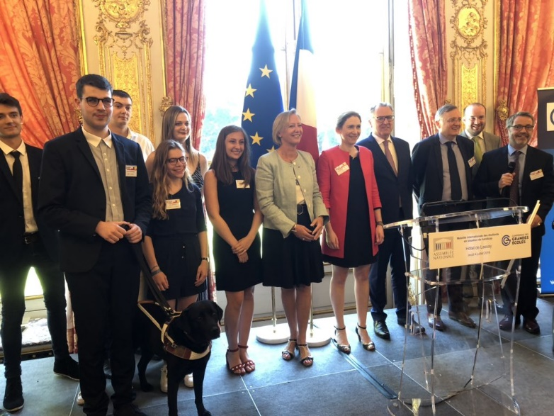Une bourse de mobilité internationale pour les étudiants des grandes écoles en situation de handicap (SIESH) a été accordée à une étudiante (Caroline Cornec). Il s’agit d’une bourse issue d’une convention entre la Conférence des Grandes Ecoles (CGE) et la mission Handicap Assurance (créée par la Fédération française des assurances) pour mobilité internationale

En juin 2019, la Conférence des grandes écoles (CGE) et la Mission Handicap Assurance (MHA) ont remis à 13 étudiants en situation de handicap des bourses de mobilité pour les soutenir dans leurs ambitions internationales. La cérémonie a eu lieu à l’Assemblée Nationale, en présence et sous le Haut patronage de Richard Ferrand, Président de l’Assemblée nationale et de Sophie Cluzel, Secrétaire d’État auprès du Premier ministre, chargée des Personnes handicapées.

* **Le dispositif Politique Régionale de Formation des Personnes Handicapées (PRFPH) Bretagne**

L’école adhère au dispositif Politique Régionale de Formation des Personnes Handicapées (PRFPH) Bretagne porté par la Région Bretagne et l'Association de gestion du fonds pour l'insertion des personnes handicapées. Il s’agit d’une démarche de progrès (améliorer les pratiques) et de professionnalisation des personnels (référent handicap et formateurs). Cette démarche a pour objectif d’améliorer les pratiques en termes d’accueil, d’intégration et de suivi des personnes en situation de handicap, et de mettre en valeur les engagements de l’établissement en faveur de ce public (label qualité).

L’école s’est ainsi engagée à

* Diversifier le recrutement et accueillir davantage de personnes en situation de handicap
* Améliorer l’identification des personnes et leurs besoins
* Assurer une qualité d’accueil, une organisation adaptée et un accompagnement
* Préparer la sortie de formation et l’insertion professionnelle.
* **L’association Langue des Signes Française (LSF)- Brest Business School**

Une étudiante du Programme Grande Ecole, Caroline Cornec, a créé l’Association Langue des Signes Française (LSF)- Brest Business School.

Son objectif était de donner l’opportunité aux élèves de BBS d’apprendre les bases de la Langue des signes française afin que, s’ils se retrouvent confrontés à des personnes sourdes dans leur vie professionnelle, ils puissent communiquer un minimum avec ces personnes. Dans le contexte professionnel, la capacité du personnel à accueillir les personnes sourdes dans de meilleures conditions de communication valorise l'image de l'entreprise.

Il s'agit donc à la fois de sensibiliser les étudiants face aux handicaps comme la surdité qui est un handicap invisible et de leur donner les capacités à prendre en charge cet handicap.

### Etablissements labellisé Sportif de Haut Niveau (SHN) accueillant des sportifs reconnus par le ministère des sports

L’école Brest Business School oeuvre dans chacun de ses programmes pour adapter le cursus à tous les profils. C’est la raison pour laquelle elle accueille depuis plusieurs dizaines d’années déjà les sportifs de haut niveau désirant obtenir un diplôme d’enseignement supérieur d’une Grande Ecole en leur proposant des parcours aménagés.

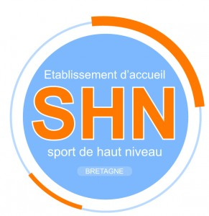Labellisée « Établissement d’accueil SHN » par le Ministère de la Ville, de la Jeunesse et des Sports en 2014, Brest Business School est aujourd’hui l’une des rares écoles de commerce et de management à proposer une filière dédiée aux SHN ainsi qu’aux Artistes de Haut Niveau et aux Sportifs de Bon Niveau National.

Le label « Etablissement d’accueil sport de haut niveau » est remis par l’Etat (Rectorat et DRJSCS) aux établissements qui aménagement les formations des sportifs de hauts niveaux.

Concrètement, l’école propose des parcours adaptés qui permettent aux étudiants de concilier leur formation au sein de l’école à une pratique sportive intensive en club et aux compétitions. Cela peut se traduire par des aménagements de l’emploi du temps ou de la durée du cursus, des autorisations d’absence, etc.

Si l’école est labellisée « Établissement d’accueil SHN », l’école a choisi d’aller plus loin et a permis l’aménagement de cursus aux artistes de Haut Niveau et aux Sportifs de Bon Niveau National.

### L’accueil des étudiants internationaux

L’International Student Association (ISA) animée par les étudiants de l’école prend à cœur l’accueil des étudiants internationaux. C’est ainsi que l’ISA aide les étudiants internationaux pour trouver un logement et répondre aux questions des étudiants avant leur arrivée en France. Elle les aide également pour les formalités administratives et bancaires. Elle informe les étudiants à propos des évènements culturels organisés sur le territoire brestois.

Parmi les évènements organisés par l’ISA et ouverts notamment aux élèves

- International Students Welcome Day (pour 2018 : 7 septembre 2018)



* le Nouvel an chinois (pour 2019 : le 7 février)
* le Global Village (pour 2018 : 30 novembre 2018) : traditionnel repas du monde qui permet aux étudiants de faire découvrir des plats indiens, chinois, mexicains, finlandais et plus encore
* la Soirée Hallowenn The « Howl »

2.2 Une gouvernance plurielle

Depuis 2017, l’école est gérée par l’association ESC Force Ouest dont les actionnaires sont Weidong Education et la Chambre de Commerce et d’Industrie métropolitaine de Brest.

Un représentant du personnel siège au conseil d’administration.

L’école dispose d’un comité d’entreprise et d’un comité d'hygiène, de sécurité et des conditions de travail. Leurs membres cherchent notamment à améliorer les conditions de travail, l’égalité entre les salariés, notamment femmes/hommes (hum…). La Commission de Œuvres Sociales (COS) du CE propose et développe des activités sociales et culturelles touchant aux loisirs, aux vacances, au sport, à la culture, mais également au bien-être et à l’amélioration des conditions de vie, au bénéfice des salariés et de leur famille. La COS propose également la possibilité d’un prêt social.

Un groupe de travail égalité a été constitué. Il a notamment vocation de traiter la question de l’éducation contre le racisme et l’antisémitisme.

Une personne de l’école est également référente égalité dans la commission de la Conférence des Grandes Ecoles

2.3 Un management du corps professoral participatif

Le plan de charge des enseignants-chercheurs de l’école est divisé en trois volets : l’enseignement, la recherche et le développement de l’école. Au sein de ce dernier volet, les enseignants peuvent choisir en partie les missions de développement sur lesquelles ils s’engagent.

En début d’année académique, un catalogue de missions est édité par le décanat. Chacune des missions est décrite avec la charge de travail attendue et sa prise en compte dans le plan de charge des enseignants-chercheurs.

La plupart des projets de l’école sont réfléchis au sein de groupes de travail, qui intègrent des personnels de tous les services de l’école, selon l’objet du groupe de travail.

2.4 Les actions quotidiennes de l’école en faveur du management responsable

Brest Business School a mis en place de nombreuses initiatives pour limiter son empreinte écologique.

#### Une approche circulaire :

L’école favorise le recyclage. Les papiers et cartons usagés sont recyclés à l’aide de bennes à disposition des élèves et du personnel par Brest Métropole. Sont également recyclés les gobelets plastiques des machines à café ainsi que les cartouches d’encre des imprimantes.

L’école a également des partenariats avec des associations pour le recyclage

* Les journaux mis à disposition des élèves sont recyclés quotidiennement grâce à un partenariat avec une entreprise du territoire : Ecoouate.. Les journaux sont collectés pour l’association Don Bosc qui intervient auprès des publics les plus défavorisés, ce partenariat leur permet de financer les activités de leurs jeunes.
* Nous envoyons également une grande quantité de papier, cartons et film plastique d'emballage palette à Terre en espoir (Guipavas) qui a pour objectif d’aider des personnes privées d'emploi ou en difficulté à se réinsérer en procédant à la récupération, au tri et au recyclage du papier usagé, des cartons et des plastiques souples.

L’objectif de l’école est de recycler le maximum de choses afin d’éviter l’incinération, cela passe également par la collecte des lampes et des néons.

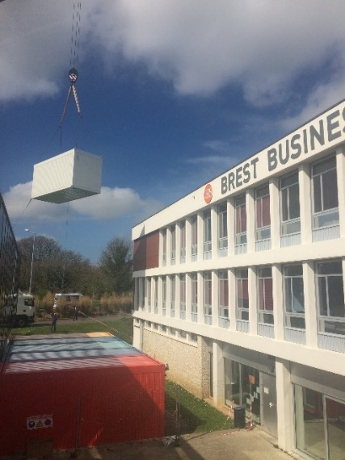Les associations ont des salles aménagées dans des containers. Leurs locaux étaient un peu excentrés. Nous avons souhaité les remettre au cœur de notre école, et utiliser des containers maritimes rappelant l’identité portuaire de notre ville. Ils sont de plain-pied donc accessibles.

Lors de changements du mobilier de l’école, celui-ci est d’abord proposé au personnel, aux élèves avant d’être donné à des associations.

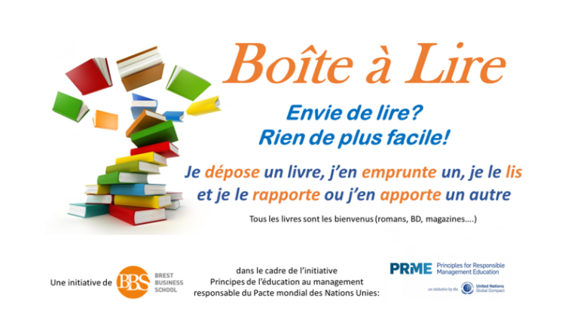Une boîte à lire a été déposée au cœur de l’école. Elle affiche clairement qu’elle a été établie dans le cadre des initiatives PRME.

#### Des déplacements plus respectueux de l’environnement

* **Les déplacements professionnels**

L’école fait régulièrement son bilan carbone visant à évaluer les émissions de gaz à effet de serre liées au transport. Afin de limiter les impacts sur l’environnement des déplacements professionnels, l’école a fait différents choix :

* + L’école ne dispose qu’une seule voiture pour les activités de l’école
  + Les salariés sont remboursés à 50% de leur abonnement à des transports collectifs pour leurs trajets domicile travail.
  + Les déplacements professionnels en train sont encouragés. En 2014, l’école a choisi, pour des raisons financières et son empreinte carbone, de privilégier, pour l’ensemble du personnel, le train pour les déplacements vers Paris.
  + Les intervenants extérieurs qui habitent à plus de 50 kms de leur lieu d’intervention doivent justifier d’une expertise rare et pointue.
  + L’école dispose d’un équipement de visio-conférence pour éviter des déplacements inutiles. Certaines soutenances de mémoire de fin d’études peuvent être réalisées par Skype. De plus, les entretiens d’admission pour les élèves internationaux se font généralement par Skype.
* **Les déplacements des étudiants**

Beaucoup de nos élèves viennent à l’école en bus, car l’école est bien desservie par le réseau. Il existe d’ailleurs un arrêt de bus devant l’école. Dans le cadre des mesures prises d’aménagement et de transformation de la ville, Brest va également se doter d’une nouvelle ligne de tramway. Celle-ci passera devant l’école, ce qui devrait conduire à l’emploi plus fréquent des transports en commun vers l’école.

Afin de limiter les transports vers des salons d’orientation, le service communication a, en 2018-2019, choisi de prendre part à des salons virtuels et ainsi permis des contacts distants avec des prospects. De plus, l’école a rendu possible la visite virtuelle de son campus brestois <https://brest-bs.com/actualite/visite-virtuelle-bbs/>

Les journées portes ouvertes font partie des coutumes car elles permettent aux étudiants de se projeter et de « vivre » l’école. Cet événement est pour certains un passage obligatoire dans le choix de leur futur établissement. Au-delà des cours, projets et examens, c’est avant tout l’endroit où ils seront hébergés pendant plusieurs années. Cependant, il est très difficile pour certains d’entre-eux, habitant aux quatre coins de la France, de se déplacer à cette occasion. Cette problématique est la base de notre démarche. Avec son offre de visite virtuelle, Brest Business School peuvent se projeter et visiter le campus de Brest de manière virtuelle directement dans l’outil « maps » de Google ! Ce dispositif est doublé d’un Live chat le jour de la Journée Portes Ouvertes pour permettre aux prospects éloignés de poser leurs questions en direct.

#### Limiter l’empreinte environnementale

L’école a mené d’autres actions en matière de développement durable

* **Limiter les impressions**

Afin de limiter les impressions, l’école a également pris des initiatives

* Les plaquettes et impressions promotionnelles sont réalisées en partenariat avec des entreprises locales, sur des papiers qui ne concourent pas à la déforestation.
* Les étudiants rencontrés lors de salons étudiants ne remplissent plus de documents d’information papier, mais donnent directement leurs coordonnées sur des tablettes à leur disposition sur les salons
* Les plaquettes des différents programmes sont également envoyées uniquement par voie d’e-mail et non plus par courrier
* Les élèves disposent d’un compte d’impression forfaitaire. Quand leur forfait est épuisé, ils doivent racheter des crédits pour pouvoir imprimer de nouveau. C’est une incitation à limiter leurs impressions.

**- Véhiculer une image « verte »**

Les derniers crayons achetés pour les besoins de la promotion sont en bois et intègrent une graine de tournesol pour leur donner une seconde vie.

**- Adopter une consommation énergétique plus responsable**

C’est ainsi que l’école a choisi

* de changer les éclairages des salles de cours et des couloirs dans la quasi-totalité de l’école, au profit d’éclairages Led et lampes à basse consommation

- de travailler avec des fournisseurs locaux prioritairement.

* d’améliorer son bilan énergétique et est en voie de raccorder l’école au réseau collectif de chauffage éco-chaleur de Brest Métropole. Cette réflexion a été engagée suite à la volonté d’a améliorer son bilan énergétique. En effet, Le bâtiment est ancien, pourvu de nombreux vitrages mal isolés. Aujourd’hui, ce bâtiment est chauffé de manière individuelle. Le projet de passer au chauffage urbain est en phase finale et de supprimer la chaudière à gaz pour passer à la chaleur renouvelable.

L’école dispose d’un Certificat d’économie d’énergies. L’école a choisi de tester des filtres anti-UV sur les vitres de certains bureaux et de certaines salles de cours pour limiter la chaleur.

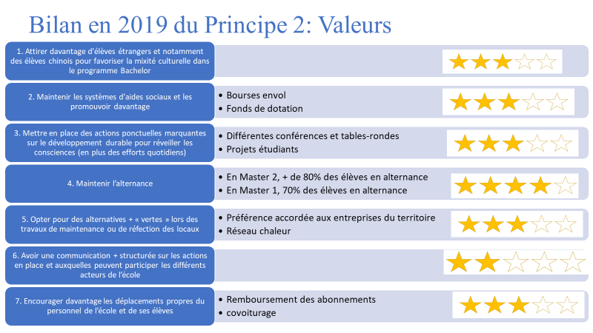

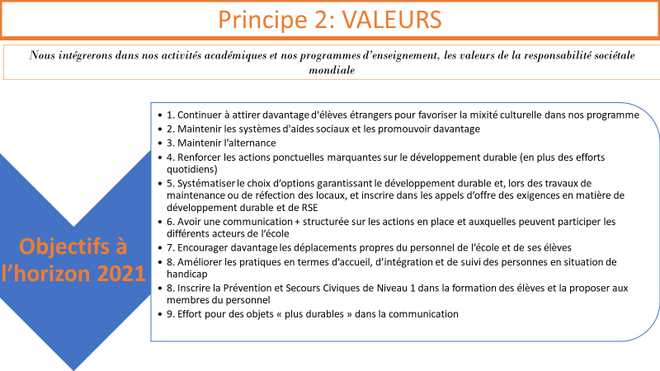

# Principe 3 : Méthode

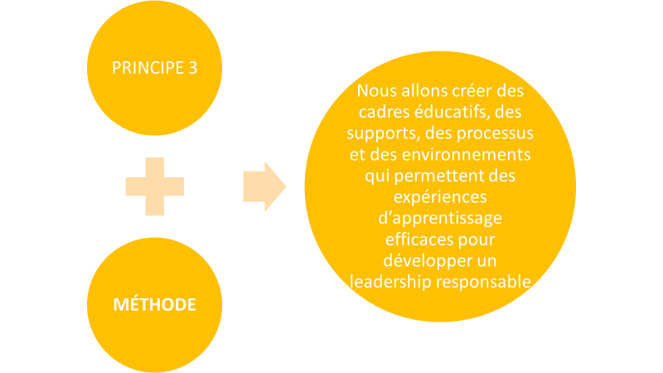

Nous avons souhaité que la dimension responsable soit au cœur de l’ensemble de nos programmes et de nos cours. En effet, les enseignants-chercheurs de l’école sont très sensibles au management et entreprenariat responsables puisqu’un nombre important de leurs contributions intellectuelles sont en lien avec le thème (voir Principe n°4). C’est ainsi que le management et entreprenariat responsables sont traités de manière transversale dans l’ensemble des modules des différents programmes de l’école.

Afin d’aboutir à cette transversalité de l’enseignement et de l’expérimentation du management et de l’entreprenariat responsables, tous les modules d’enseignement sont évalués lors leur création ou de leur renouvellement annuel par le responsable de module (auto-évaluation) ainsi que le responsable de programme selon des critères de qualité.

Parmi ces critères, figurent le respect de l’éthique, la dimension multiculturelle, la dimension internationale et le traitement des questions relatives au développement durable. Les responsables de modules sont donc fortement incités à intégrer ces dimensions dans leurs modules de manière transversale.

Tableau 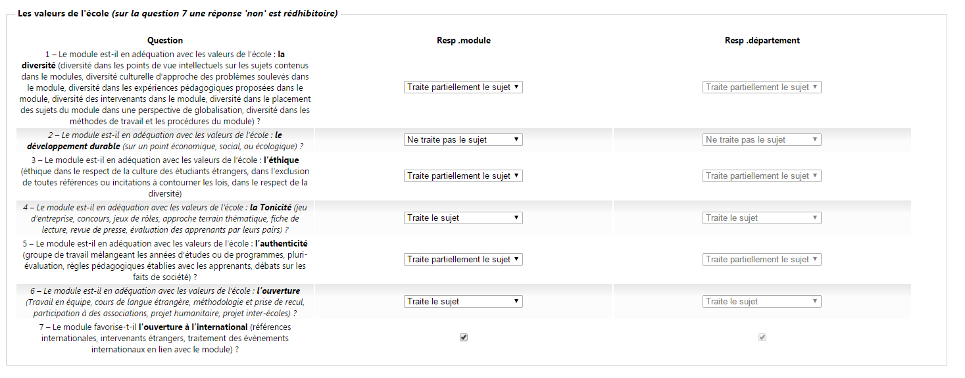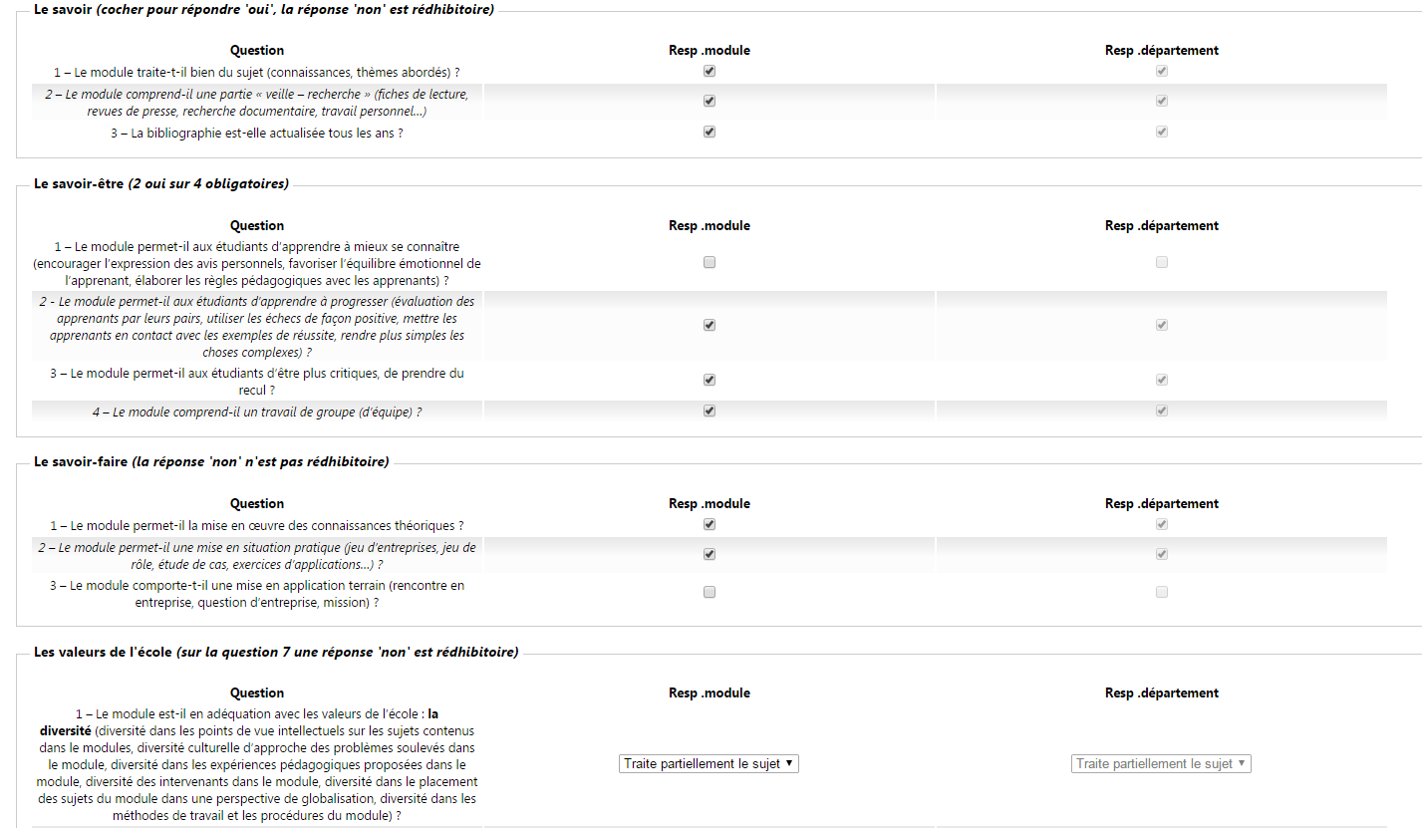 : Grille d’évaluation des modules d’enseignement

Parmi les critères relatifs aux valeurs de l’école figurent ceux de diversité, d’adéquation avec le développement durable, d’éthique, et d’ouverture, autant de critères essentiels dans l’enseignement du management et de l’entreprenariat responsables.

Dans la mesure où certains critères sont rédhibitoires, le risque est de voir des responsables de modules à les cocher quasi-automatiquement. Il est donc important que l’équipe pédagogique retravaille cette grille avec les responsables de programmes. Il convient que le corps professoral ait été informé de son objectif pour qu’il utilise pleinement cet outil d’amélioration de la qualité de nos enseignements.

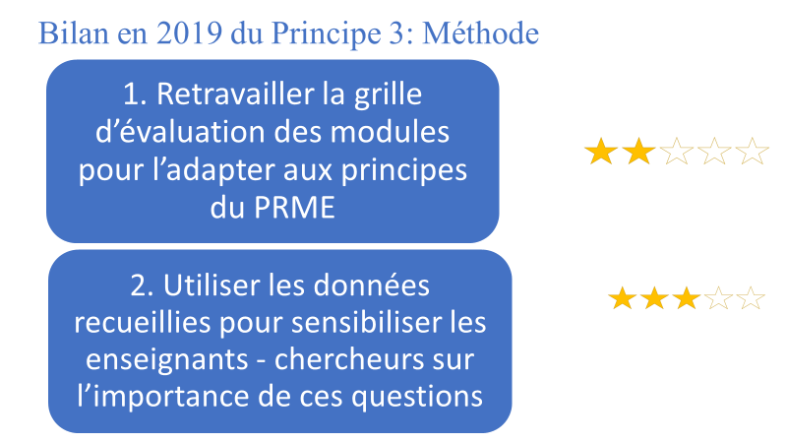

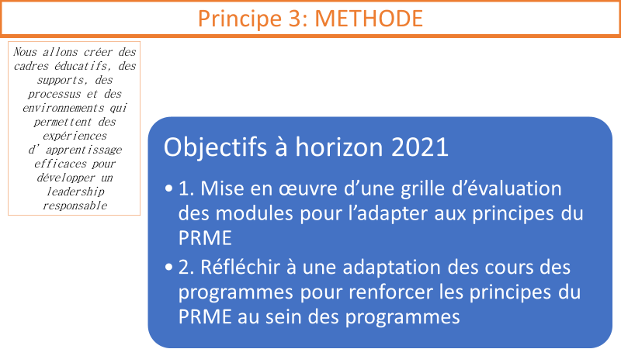

# Principe 4 : Recherche

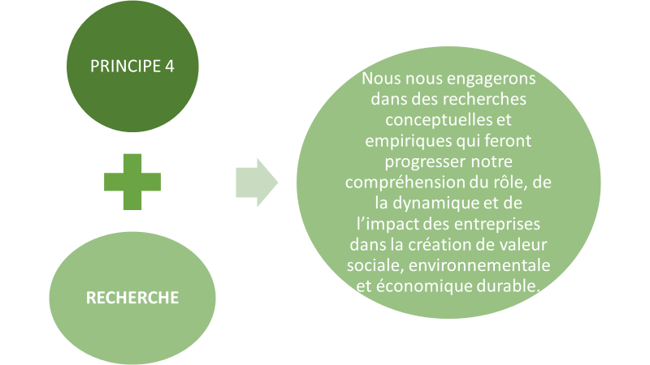

Forte de son ancrage territorial, et dans le cadre du « projet éducatif partagé » avec la Chine, l’école développe une activité de recherche permettant d’accompagner les dynamiques de développement à l’œuvre dans les territoires et leur efficacité/inefficacité. Elle vise à favoriser la production de connaissances académiques pertinentes et reconnues dans les disciplines des sciences humaines et sociales, et notamment des sciences de gestion, pour la formation des étudiants et l’accompagnement des entreprises et des organisations.

Aussi, en lien avec sa stratégie globale, *l’école entend développer une association fructueuse entre la digitalisation des enseignements et la dissémination des résultats issus des travaux de recherche.* En effet, toute pédagogie digitale ne peut se développer sans nouveau contenu ou nouvelles connaissances que seule l’activité de recherche est à même d’engendrer.

L’activité de recherche de l’école est donc mobilisée pour produire et faciliter l’actualisation constante des enseignements prodigués. La digitalisation des enseignements permet quant à elle de contribuer à l’accroissement de l’impact de l’activité de recherche sur le public distant visés par les différentes filières de formation de l’école. De ce point de vue, nous pensons que la pédagogie digitale est plus que jamais vecteur de l’accès au savoir et aux compétences, notamment entre les continents. Il s’agit là de l’un des objectifs stratégiques visés par l’école, notamment dans le cadre du renforcement des liens France-Chine-Afrique.

Mettre l’ancrage territoriale au cœur du projet scientifique de l’école n’exclut pas sa dimension internationale. Aussi, conformément aux missions que s’est fixée l’école, l’équipe d’enseignants-chercheurs entend développer ses travaux autour d’une thématique principale intitulée « *Management et Territoires* ». Il s’agit de confronter les problématiques théoriques générales à une dimension locale et de remonter les effets constatés vers l’élaboration de savoirs enseignables, transférables ou mobilisables par les acteurs.

Autour de la thématique générale définie, les travaux des enseignants-chercheurs se déclinent en trois axes principaux dont les enjeux sont jugés utiles aux spécificités locales des deux territoires, et dont les expertises peuvent être mobilisées en interne :

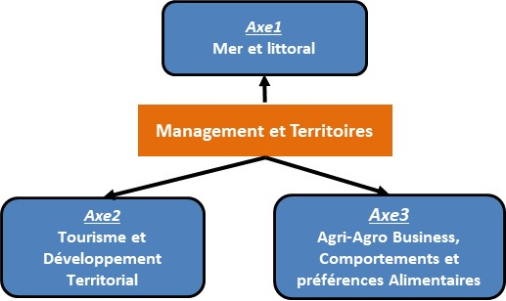

***1/L’axe Mer et Littoral*** se justifie par les positions privilégiées qu’occupent la Bretagne et sa région jumelle la province du Shandong (Chine) dans les secteurs de l’industrie et du transport maritime, de la production et commercialisation des produits de la mer, de la plaisance et des loisirs littoraux. L’économie maritime offre de belles opportunités de projets de recherche en sciences humaines et sociales. Les travaux de recherche se positionnent sur des « niches » correspondant aux compétences des recherches en sciences humaines et sociales, et particulièrement en sciences gestion.

Compte tenu de la présence à Brest d’acteurs majeurs de recherche en économie de la mer, dont l’Ifremer (Institut Français de Recherche pour l'Exploitation de la Mer) et le pôle de compétitivité Mer Bretagne Atlantique, l’école a initié une démarche collaborative avec ces institutions afin d’examiner les complémentarités que peuvent apporter les sciences de gestion à leurs travaux de recherche. L’école, de par ses compétences de recherche en économie-gestion, pourra davantage s’emparer d’un certain nombre de problématiques singulières.

***2/L’axe Agri-Business,******Comportements et Préférences Alimentaires***s’intéresse à l’analyse du comportement économique et des spécificités de gestion des entreprises agricoles et agro-alimentaires. Les travaux visent ici à mieux comprendre les mécanismes et le fonctionnement des systèmes et des pratiques existants dans ces secteurs en constante évolution, afin d'éclairer les acteurs privés concernés et les décideurs publics. Il s’agit aussi d’analyser le comportement des consommateurs, plus particulièrement en lien avec l’alimentation, d’autant que les problématiques d’approvisionnement et de sécurité alimentaire retiennent particulièrement l’attention des consommateurs et des pouvoirs publics.

Les travaux de cet axe de recherche sont particulièrement pertinents et porteurs de valeur ajoutée potentielle au regard de l’importance des secteurs agricoles et agroalimentaires dans les territoires de la Bretagne, de la province du Shandong en Chine, voire en Afrique. A noter ici que l’école est membre du pôle de compétitivité « Valorial » (Valorisation, Recherche et Innovation alimentaire : pôle de compétitivité au service du développement et de l'innovation des entreprises agroalimentaires).

***3/L’axe Tourisme et Développement territorial*** a pour vocation de fournir des connaissances favorisant la mise en place de politiques de développement touristique responsable. La Bretagne est dotée d’un exceptionnel patrimoine de ressources humaines et socioculturelles qui permettent d’envisager le développement du tourisme. Les travaux menés dans cet axe possèdent un potentiel de contribution majeur pour relever le défi lancé par la région Bretagne de développer son tourisme en le rendant attractif et compétitif. Il s’agit de poser les constats sur le phénomène touristique, de suivre son évolution et de mieux comprendre les enjeux qui y sont associés, tant au niveau de la Bretagne qu’au niveau de la jonction avec la province du Shandong en Chine, voire avec d’autres pays tiers dans le cadre de partenariats stratégiques internationaux. Nous articulons nos travaux autour de trois axes majeurs :

* La valorisation économique et touristique des arts et du patrimoine
* Le tourisme des nouvelles puissances économiques (notamment la Chine)
* La personnalisation des pratiques touristiques

4.1 Le PRME dans les activités de recherche

Les chercheurs de l’école ont su mettre le PRME au cœur de leurs activités de recherche. C’est ainsi que des colloques en lien avec le PRME sont organisés et qu’un effort de dissémination des travaux de recherche est fait en la matière.

### L’organisation de colloques en lien avec le PRME

L’école organise régulièrement des colloques et des journées de recherche. Les thématiques sont variés et certains évènements entrent dans les objectifs du PRME

Pour la période septembre 2017-juillet 2019, l’évènement principal a été la journée de recherche : « Innovating in marine bioresources, a transversal approach »

A l’occasion de la Sea Tech Week 2018 (du 8 au 12 octobre), Brest Business School, en partenariat avec la SATT Ouest Valorisation et le cabinet Vidon IP Law Group, a organisé, le 10 octobre 2018, une journée de recherche sur l’innovation et l’économie des bio-ressources marines « Innovating in marine bioresources, a transversal approach ». Elle a permis à des enseignants chercheurs de l’école (Yi YANG) de prendre part aux tables-rondes organisées.

### La dissémination des travaux de recherche

A Brest, la Nuit Européenne des chercheurs se déroule tous les ans à Océanopolis. Des enseignants chercheurs se sont investis dans cette manifestation (Youenn LOHEAC, Mélody LEPLAT, Anne CHOQUET, Yi YANG). Comme les années précédentes, ils ont participé à l’édition de 2017 et prévoient celle de 2019.

Chaque année, l’équipe tient un stand pour expliquer les recherches menées à BBS aux visiteurs et participe aux expériences de médiation scientifique :

Speed searching : *« Des rencontres conviviales entre chercheurs et grand public autour d’un objet insolite amené par le chercheur. Les visiteurs changent de table au son du gong toutes les 7 minutes. Domaine de recherche, formation, hobbies, tous les thèmes sont permis ! »*

Bouche-à-oreilles : « *Expliquez vos travaux de recherche à un visiteur en 2 minutes. Il devra ensuite lui-même les expliquer à un autre visiteur, et ainsi de suite pendant 10 tours. Le dernier participant délivrera son explication qui sera alors confrontée à la version initiale. »*

Idées Noires : « *Expliquez votre notion de l’idée (ce qu’elle représente pour vous, la place des idées dans votre quotidien etc.) dans le noir en quelques minutes sans autre support que votre voix. »*

En septembre 2019, ils participeront, à nouveau, à l’organisation de la Grande Expérience Participative.

4.2 Le PRME dans les contributions intellectuelles de l’école

Les axes de recherche de l’école ont un lien fort avec la recherche en management et entreprenariat responsables. Les contributions intellectuelles du corps professoral permanent peuvent ainsi s’inscrire dans cinq thèmes au cœur des principes du PRME : qui s’inscrivent dans le cadre de l’éducation responsable en 5 thèmes :

* Développement durable
* Management responsable et interculturel
* Développement territorial
* Genre
* Responsabilité Sociale des Entreprises (RSE)

Tableau  : Classement de contributions intellectuelles selon la thématique liée au PRME

|  |  |  |  |  |  |  |  |  |  |  |
| --- | --- | --- | --- | --- | --- | --- | --- | --- | --- | --- |
| NOM Prénom | année | titre de la contribution | Type de contribution | | | Classement thématique de la contribution | | | | |
| article | communication | autre contribution (dont étude de cas et chapitres d'ouvrage) | Développement durable | Management responsable et interculturel | Développement territorial | Genre | RSE |
|  |  |  |  |  |  |  |  |  |  |  |
|  |  |  |  |  |  |  |  |  |  |  |
| BRANELLEC Gurvan | 2017 | L’essor du crowdfunding immobilier dans l’écosystème du financement de l’immobilier : Entre logiques juridiques et logiques managériales | * |  |  |  |  | * |  |  |
| 2017 | Le devoir de vigilance des entreprises : la création d’un système juridique en boucle qui dépasse l’opposition hard et soft law |  | * |  | * |  |  |  |  |
| 2017 | L’extension des dispositifs d’alerte à la chaîne de valeur |  | * |  | * |  |  |  |  |
| 2018 | Achats responsables et Tétranormalisation : le pilotage par le Groupe La Poste d’un dispositif d’alerte étendu à sa chaîne de valeur | * |  |  | * |  |  |  |  |
| 2018 | La gestion du risqué lié aux investissements de la diaspora en Afrique par le biais du Crowdfounding |  | * |  |  |  | * |  |  |
| BRANELLEC Gurvan, CHOQUET Anne | 2017 | Le droit du contrat de transport international de marchandises par mer : vers un effacement du rôle des Etats au profit des pratiques des opérateurs |  | * |  |  |  |  |  |  |
| BRANELLEC Gurvan, LEE Ji-Yong | 2017 | Vers une gouvernance des CA plus responsable grâce à une intégration des parties prenantes : regards croisés droit et gestion |  | * |  |  | * |  |  |  |
| 2017 | L’essor du crowdfunding immobilier et la difficile construction d’un équilibre règlementaire entre contrôle et innovation |  | * |  |  |  | * |  |  |
| 2018 | Les plateformes de crowdfunding immobilier confrontées au défi de la confiance des acteurs |  | * |  |  |  | * |  |  |
| BRANELLEC Gurvan, LOHEAC Youenn | 2018 | Risques et decisions en matière de crowdfunding immobilier : étude juridique et économique de la rationalité des investissements |  | * |  |  |  | * |  |  |
| CHEDOTAL Camille | 2018 | Les freins au don des jeunes hommes, L’influence de la culpabilité sur le don |  |  | * |  |  |  |  |  |
| CHOQUET Anne | 2017 | Des drones en Antarctique, des règles juridiques à revisiter ? |  | * |  | * |  | * |  |  |
| 2017 | Le « street fishing », un vecteur d’attractivité de la ville pour le tourisme, Quimper à la pêche… |  | * |  |  |  |  |  |  |
| 2017 | The Antarctic, in Geopolitical ATLAS of the Oceans |  |  | * |  |  | * |  |  |
| 2018 | Governing the Southern Ocean: the science-policy interface as thorny issue | * |  |  |  |  | * |  |  |
| 2018 | Interdiction de l’exploitation minière en Antarctique, une réalité menacée ? | * |  |  |  |  | * |  |  |
| 2018 | Prévenir les pollutions marines dans les regions polaires |  | * |  |  |  |  |  |  |
| 2018 | Le statut du sportif en Antarctique, lorsque l’extrême devient réglementé |  | * |  |  |  | * |  |  |
| 2018 | Le « street fishing », un vecteur d’attractivité de la ville pour le tourisme, Quimper à la pêche… |  |  | * |  |  |  |  | * |
| CHOQUET Anne | 2019 | Changements climatiques : le Groenland courtisé, entre volonté d’autonomie et partenariats |  | * |  |  |  | * |  |  |
| GRACE Gwenaelle | 2018 | Quelle gouvernance logistique pour pérenniser l’activité économique sur un territoire excentré des principaux bassins de consommation ? Cas du GIE “Chargeurs Pointe de Bretagne |  | * |  |  |  |  |  |  |
| GRACE Gwenaelle, QUEMENER Yann | 2018 | Les règles d'une coopétition entre PME : Le cas du GIE chargeurs pointe de Bretagne | * |  |  |  |  |  |  |  |
| HERVEOU ANNE, STEPHAN Sylvie | 2017 | Spiritualité au travail, quelle réalité dans les organisations ? | * |  |  |  | * |  |  |  |
| 2017 | Le travail, espace de spiritualité ?, *In* Management et spiritualité |  |  | * |  | * |  |  |  |
| KOUBAA Yamen | 2017 | Odor-induced taste enhancement and consumption of low-sugar pastry | * |  |  |  |  |  |  |  |
| LEPLAT Mélody | 2017 | Commercial Fisheries as an asset for recreational demand on the coast: Evidence from a choice experiment | * |  |  |  |  |  |  | * |
| 2018 | Regulating congestion with prices and non-prices measures: an application of a repeated random utility model to outdoor recreation |  | * |  |  |  |  |  | * |
| MERIEAU David | 2018 | L'Incubateur Produit en Bretagne : un pôle de réseaux d’entrepreneurs et d'innovation sociale en France |  | * |  |  |  |  |  |  |
| MOAL-ULVOAS Gaëlle | 2017 | Millennial Consumer Responses to Christian Religious Symbols in Advertising: A Replication Study, | * |  |  |  |  |  |  |  |
| SOMMIER Béatrice | 2018 | Les parents et les jeux et jouets de leurs enfants au prisme du genre : entre tradition et modernité |  | * |  |  |  |  |  |  |
| 2019 | Les parents et les jeux et jouets de leurs enfants au prisme du genre : entre tradition et modernité |  | * |  |  |  |  |  |  |
| STEPHAN Sylvie, HERVEOU Anne | 2017 | Le travail, espace de spiritualité ?, *In* Management et spiritualité |  |  | * |  |  |  |  |  |
| TRIVIDIC Gaël | 2018 | Les Scop : un type d'entrepreneuriat collectif ? | * |  |  |  |  |  |  |  |
| YANG Yi | 2018 | Economic assessment and environmental management of green tides in the Chinese Yellow Sea | * |  |  | * |  |  |  |  |

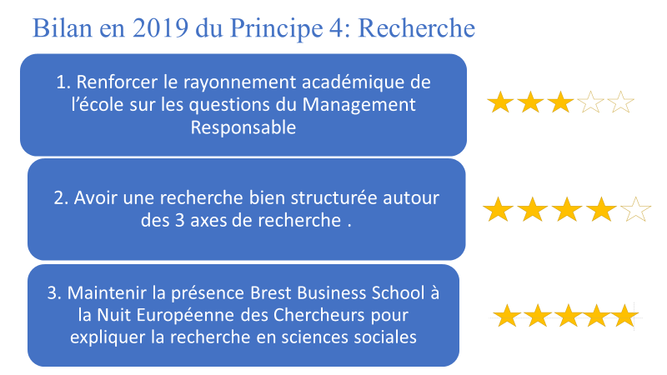

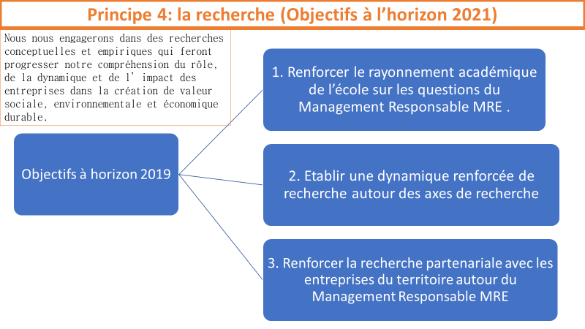

# Principe 5 : Partenariats

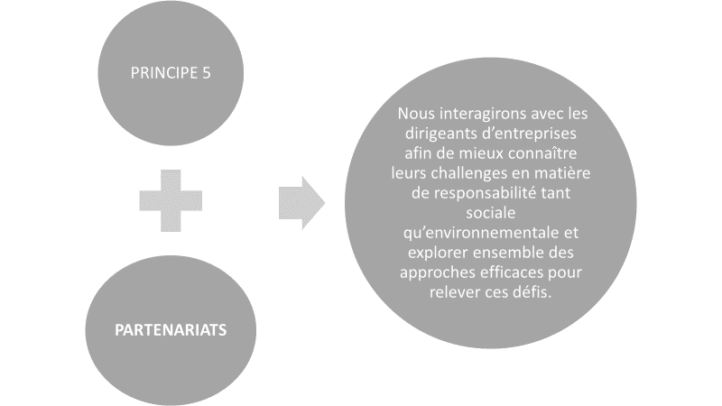

Brest Business School est fortement implantée sur son territoire. Elle a su développer des relations privilégiées avec les différents acteurs du territoire.

5.1 L’association des BBS Alumni

L’association des BBS Alumni, l’association des anciens étudiants de l’école de commerce brestoise Brest Business School (BBS)

Il existe un réseau actif des alumni pour lequel la plateforme Hiverbrite permet de créer et pérenniser l’activité et les liens entre les diplômés. C’est vers cette plateforme que l’annuaire de l’association qui regroupait plus de 6000 diplômés a été migré. Cette plateforme est un réseau social dédié à la communauté des diplômés. L’association dispose de l’appui d’un salarié au sein de l’école pour l’organisation et la communication des évènements.

Aujourd’hui, ce réseau compte un peu plus de 1700 membres actifs qui suivent et participent aux activités de l’association.

Les activités du réseau sont organisées par le bureau de l’association. Afin de s’assurer que le réseau soit actif partout dans le monde, le bureau a créé des postes de référents promotion et Région qui permettent de relayer les informations et d’organiser des évènements partout tels que des afterworks, des soirées métiers… Par ailleurs, le réseau a organisé l’année dernière le gala des Alumni à Brest (évènement qui a rassemblé 400 personnes) et travaille actuellement à une nouvelle édition de ce gala qui aura lieu à Paris en juin 2019. Les activités du réseau des alumni, organisées en liens étroits avec l’école, sont aussi organisées afin d’associer les diplômés à la vie de l’école et du programme comme indiqué ci-après.

Les diplômés participent activement à la vie du programme de différentes façons :

* Ils font partie du comité de pilotage du programme PGE,
* Le président de l’association des diplômés est membre du CA du fonds de dotation de l’école,
* Ils participent au recrutement de nos étudiants,
* Ils apportent leur expertise aux étudiants en faisant des interventions dans les modules du programme,
* Ils participent aux conférences organisées par l’école et à destination des étudiants notamment, et en particulier celles liées à l’orientation et aux métiers,
* Ils accueillent les étudiants en stage ou en alternance,
* Le président de l’association est au conseil d’administration du Fonds de dotation de l’école.

L’association a pour objectif de créer des liens forts entre la communauté des diplômés, l’école et ses étudiants. Les diplômés sont impliqués dans la vie du programme. Cette implication permet de s’assurer que le programme est en adéquation avec le marché du travail et les attentes des entreprises. Par ailleurs, les membres du bureau organisent des soirées métiers permettant de valoriser des branches d’activités. Ces soirées s’adressent aux diplômés et aux étudiants. Enfin, BBS Alumni vient de créer un partenariat avec l’association 60000 rebonds. BBS Alumni aimerait par la suite créer un « career center » afin d’accompagner les diplômés en reconversion ou en recherche d’emploi.

Afin de dynamiser et pérenniser les liens entre les diplômés et les étudiants, nous avons fait le choix de donner accès à une plateforme Hivebrite aux étudiants.

Les étudiants peuvent ainsi entrer facilement en contact avec des diplômés et inversement. Sur cette plateforme, chacun peut télécharger son CV et faire le lien avec son profil Linkedin. On peut y retrouver par exemple l’agenda de l’école et de l’association (conférences, afterwork, soirée de gala, etc.). Cette plateforme permet aussi aux entrepreneurs diplômés de l’école de mettre en avant leurs entreprises sur un espace dédié, permettant notamment de communiquer sur l’organisation de levée de fonds. Nous avons à ce jour un peu plus de 1700 membres actifs sur la plateforme.

BBS Alumni remet ses Trophées de l’excellence BBSA à d’anciens élèves.

C’est ainsi que, par exemple, en décembre 2018, les trophées ont remis deux trophées :

* + le trophée pour un entrepreneur diplômé de BBS qui « a réussi » a été remis à l’entreprise cosmétique Technature
  + Le trophée « jeune pousse » pour une start-up en devenir a, lui, récompensé le duo Julien Kersalé et Loiz Fily, fondateurs de Penn Ar Box. La start-up brestoise, créée en 2015, propose des box de produits bretons.

L’association des Alumnis organise également le Gala de l’école qui est l’occasion de de différents temps forts mettant en lumière le parcours de diplômés, d’entreprises, mais aussi d’enseignants de l’école. C’est l’occasion également de célébrer les anniversaires de différentes promotions. En 2018, le gala s’est tenu à Brest alors que celui de 2019 a eu lieu à la salle Wagram à Paris.

5.2 L’incubateur Produit en Bretagne-Brest Business School

L’incubateur a été créé en 2006 par Produit en Bretagne, Brest Business School, la Chambre de Commerce et d’Industrie Métropolitaine de Bretagne Occidentale et la Chambre Régionale de Commerce et d’Industrie de Bretagne.

Depuis 2006, il accompagne à la création et au développement d’entreprises qui bénéficient du double pilotage et soutien de Produit en Bretagne et Brest Business School. C’est un lieu d’accueil et d’accompagnement de porteurs d’idées, de projets de créations et de reprises d’entreprises. Il a pour objet :

* l’accompagnement des créateurs et repreneurs dans l’élaboration de leur projet d’entreprise : organisation, juridique, industriels, commercial …
* l’information et la mise en relation entre partenaires.
* l’hébergement et le soutien logistique des entrepreneurs sélectionnés,
* la formation des créateurs d’entreprises.

Les projets incubés doivent être innovants, favoriser la création et la reprise d’entreprises à partir du « fond » breton, dans la lettre et l’esprit de Produit en Bretagne. Ils doivent explorer des champs nouveaux et développer une forte valeur ajoutée en étroite liaison avec les structures existantes, en s’appuyant en cela sur une forte spécificité centrée sur les savoir-faire bretons et sur le management.

L’incubateur Produit en Bretagne Brest Business School propose un environnement propice à l’éclosion de nouvelles entreprises centrées sur les valeurs et les savoir-faire bretons et orientées sur des produits et services innovants.

Depuis 2006, les dossiers de plus de 350 porteurs de projets innovants ont été examinés. 62 idées innovantes présentées en comités d’agréments (3 à 4 comités par an), avec 50 idées retenues, dont 8 sont restées au stade de l’idée

A ce jour, 39 entreprises ont vu le jour grâce à l’Incubateur PEB BBS : Zéro Gâchis, Penn ar Box, Europrocurement, Me & My Boss, etc.

Différents projets suivis proposent des innovations en lien avec l’environnement et/ou le territoire Breton.

Tableau  : Exemples de projets de l’incubateur en lien avec le développement durable et/ou le territoire breton

|  |  |
| --- | --- |
| Plateforme web/mobile qui permet au consommateur de lister gratuitement les réductions sur les produits proches DLC dans les magasins autour de lui. Le consommateur peut ainsi décider où aller faire ses courses pour économiser. L’information est accessible gratuitement.  La start-up s'adresse à la grande distribution qu'elle accompagne dans les problématiques réelles de gaspillage alimentaire. | Développe son activité de bureau d'études techniques dans le domaine de la maîtrise de l'énergie en apportant à ses clients différentes prestations, notamment : évaluation des émissions de gaz à effet de serre, études thermiques, simulations thermiques dynamiques, audits et diagnostics énergétiques, dimensionnements énergies renouvelables (Solaire thermique, photovoltaïque,...) |
| Propose aux industriels de l’agroalimentaire soucieux de réduire leur impact environnemental des solutions visant à Optimiser la gestion des sous-produits, Alléger les charges polluantes à destination des stations d’épuration et Valoriser les sousproduits, en utilisant entre autres la voie énergétique. | CARGO2 / GRAIN DE SAIL transforme chocolat et café, projet d’acheminer par voilier-cargo, le café et le cacao qui leur servent à élaborer leurs produits |
| Propose des sacs à main, en matière végan ; le liège, pour des femmes d'affaires et femmes actives. | **RTEX**  Plateforme de recyclages de vêtements |

5.3 Partenariat avec des écoles du territoire

Ancrée sur son territoire, BBS a établi des partenariats avec des écoles du territoires : des grandes écoles établies à Brest (Yncréa ISEN, ENIB, ENSTA Bretagne, IMT Atlantique, CESI), l’Université de Bretagne Occidentale ainsi que le Réseau National d’enseignement Supérieur Privé.

| **ECOLES** | **NATURE DU PARTENARIAT** |
| --- | --- |
| **Yncréa ISEN**  **Institut Supérieur de l’Electronique et du Numérique** | La collaboration porte sur :   * Une spécialisation « ingénieur d’affaires » commune (création 2000) * Une convention de double diplôme pour les élèves ingénieurs * L’accueil par l’ISEN des étudiants BBS dans le cadre du « Laboratoire des sciences » * Une formation au management à BBS et par BBS pour les élèves ingénieurs de l’ISEN en alternance * Une association d’étudiants multi-établissements, organisateur du Forum Ouest Avenir (forum relation entreprises) |
| **ENIB**  **Ecole Nationale d’Ingénieurs de Brest** | La collaboration porte sur :   * La formation à BBS et par BBS pour les élèves ingénieurs de l’ENIB de 4ème année, afin de leur donner une culture managériale et marketing * La participation de l’ENIB à la formation des étudiants du programme grande école de BBS dans le cadre du module « Le laboratoire des sciences » via un enseignement et l’ouverture de ses laboratoires de recherche aux étudiants de BBS * Un continuum ENIB / MS Contrôle de Gestion et Pilotage de la Performance à destination des étudiants de l’ENIB |
| **ENSTA Bretagne**  **Ecole Nationale Supérieure de Techniques Avancées** | La collaboration porte sur :   * Des participations d’équipes mixtes BBS/ENSTA à des concours ouverts aux étudiants * Des modules de cours intégrant des étudiants des deux établissements * La création d’un programme de pré-incubation commun pour les étudiants souhaitant créer une entreprise * Une association d’étudiants multi-établissements, organisateur du Forum Ouest Avenir (forum relations entreprises) |
| **IMT Atlantique**  **Institut Mines Telecom Atlantique** | La collaboration porte sur :   * L’invitation des élèves ingénieurs et des enseignants de l’IMT Atlantique aux conférences du « Forum des Nouveaux Mondes » de BBS * Le groupe de travail BBS-IMT Atlantique sur l’égalité hommes/femmes * La co-organisation, avec le technopôle de Brest, du Brest Start-Up * Les collaborations croisées entre les incubateurs des deux établissements * La création commune du programme de pré-incubation IJIN * Une association d’étudiants multi-établissements, organisatrice du Forum Ouest Avenir (forum relations entreprises) |
| **CESI**  **Centre des Etudes Supérieures Industrielles** | La collaboration porte sur :   * La participation de BBS aux enseignements managériaux dispensés dans le cadre du Mastère Spécialisé Management de Projet du CESI * L’invitation des étudiants du CESI aux conférences organisées par BBS * Le partage d’équipements : infothèque et espaces de détente permettant de favoriser la mixité des publics ingénieurs/manageurs * La mixité des étudiants BBS et CESI au sein du BDS |
| **UBO**  **Université de Bretagne Occidentale** | Les collaborations portent sur :   * L’adhésion au Centre de Mobilité International de l’UBO et l’utilisation par les étudiants de BBS * L’adhésion aux équipements et services sportifs de l’UBO et l’utilisation par les étudiants de BBS * La co-organisation d’évènements scientifiques * Des interventions d’enseignants croisées entre BBS et l’UFR Médecine et Sciences de la Santé, l’UFR Droit-Economie-Gestion, l’UFR Lettres et Sciences Humaines, l’IAE * L’intégration d’enseignants de BBS à deux unités de recherche de l’UBO, AMURE (UMR 6308 – Aménagement des Usages des Ressources et des Espaces marins et littoraux) et LEGO, (Laboratoire d’économie et de gestion de l’ouest, EA 2652) * La co-direction de thèses au sein de l’ED EDGE * La présidence des jurys des diplômes visés et gradés de BBS par un enseignants-chercheur en sciences de gestion de l’UBO |
| **RENASUP**  **Réseau National d’enseignement Supérieur Privé** | La collaboration porte sur :   * L’information des élèves et la construction de leurs parcours d’orientation et de formation * La mutualisation des ressources au bénéfice des enseignements * L’amélioration de la connaissance mutuelle des formations dispensées dans les établissements * La création de lien entre les acteurs des formations supérieures dispensées en lycée et à BBS * La contribution à la fluidité des parcours |

5.4 Les partenariats avec des réseaux et l’inscription de BBS dans les réseaux

Dans le cadre des formations, des partenariats ont été organisés avec des réseaux.

Par exemple,

- **partenariat avec le DFCG** « Directeurs Financiers et contrôleurs de gestion dans le cadre du Mastère Contrôle de Gestion et Pilotage de la Performance (MS CGPP)

- **partenariat avec l’ANDRH**

Depuis septembre 2015, l’ANDRH Finistère (Association Nationale des Directeurs de Ressources Humaines) a signé un partenariat avec Brest Business School pour formaliser les relations étroites entretenues depuis quelques années avec l’option Ressources Humaines de BBS.

Cette convention de partenariat entre Brest Business School et l’ANDRH officialise une relation professionnelle riche en opportunités pour tous les élèves de l’école et en particulier pour les élèves de l’option.

Plusieurs axes de partenariat sont définis :

* Animation de l’option RH (intervention, comité de pilotage)
* Parrainage des élèves
* Participation à l’organisation d’événements communs BBS et ANDRH (conférences, visites d’entreprises). Le management responsable est au cœur des sujets de ces conférences.
* Formation continue
* Participation au Forum Entreprise/Apprentissage
* Participation aux jurys de recrutement

Parmi les conférences coorganisées avec l’ANDRH on peut citer, pour la période 2017-2019, « L’Entreprise libérée : Mythe ou réalité ? » animée en mars 2017 par Jean-Marie Péretti et Anne-Sophie Chevasson.

L’école travaille en étroite collaboration avec les différents réseaux économiques de son territoire. L’école fait partie de **l’Interclub du Pays de Brest**.



L’association est née d'une volonté commune des réseaux économiques locaux d'échanger sur leurs activités, agendas, évènements et valeurs humaines et entrepreneuriales. Elle a vocation à entretenir un lien discret mais réel par des rencontres régulières mais aussi par l'organisation d'évènements. Les valeurs propres à chacun des réseaux membres, toutes tournées vers le développement du territoire, prennent à l'occasion des rencontres de l’association une dimension collective indéniablement facteurs de progrès.

**En plus de Brest Business School**, l’Interclub du Pays de Brest regroupe les différents réseaux économiques suivants :

L’Interclub du Pays de Brest a vocation à entretenir le lien entre les acteurs du réseau par des rencontres régulières mais aussi par l’organisation d’un évènement annuel devenu une référence institutionnelle des réseaux et un rendez-vous incontournable pour les entrepreneurs et dirigeant du Pays de Brest. Ainsi, lors de l’édition 2019, BBS a accueilli, dans les locaux de l’école, 500 professionnels.

Par ailleurs, l’école participe activement chaque année à l’organisation des Rencontres de l’Economie Finistérienne qui ont lieu au mois du juillet. Ce bel évènement rassemblant les décideurs du Finistère pour une après-midi de conférences et ateliers est co-organisé par les réseaux économiques du Finistère et l’école.

Brest Business School travaille avec et héberge dans ses locaux les sièges finistériens de nombreux clubs d’entreprises :

* centre des jeunes dirigeants (CJD),
* dirigeants commerciaux de France (DCF),
* dirigeants finance gestion (DFCG),
* association nationale des directeurs de ressources humaines (ANDRH),
* compagnie des dirigeants et acheteurs de France (CDAF),
* cédants et repreneurs d’affaires (CRA),
* courants porteurs,
* club entreprendre,
* club développement durable 29,
* entreprendre au féminin et
* l’association «Produit en Bretagne » qui regroupe plus de 380 entreprises employant plus de 100 000 salariés sur tout le territoire breton.

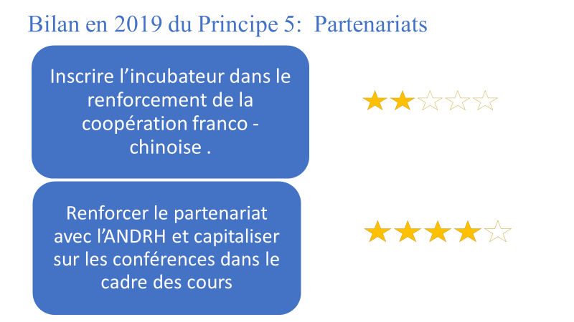

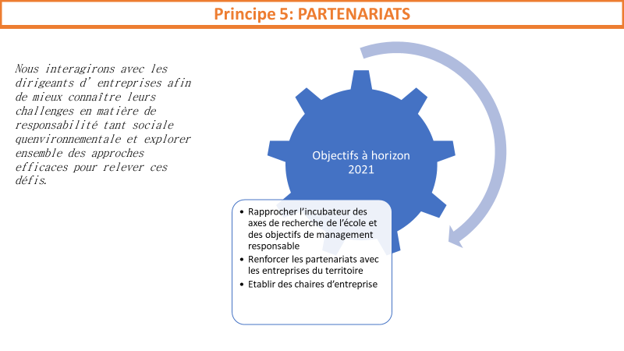

# Principe 6 : Dialogues avec les entreprises

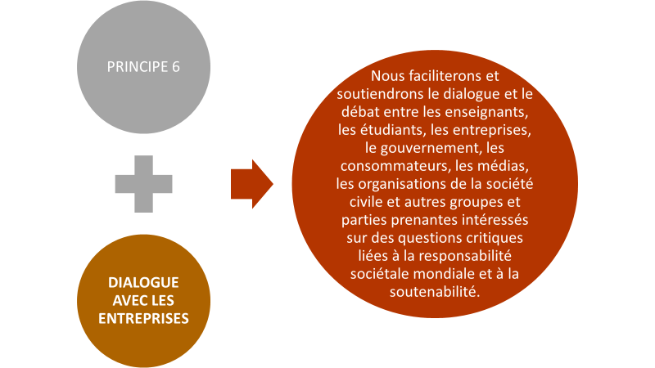

En tant qu’école de commerce, Brest Business School a des liens très étroits avec les entreprises et particulièrement avec celles de son territoire aussi bien dans le cadre des modules de cours, que dans d’autres activités gérées par le service Entreprises de l’école. L’école est particulièrement bien intégrée dans le tissu économique local. Elle adhère aux technopôles de Brest et de Quimper, est membre de BrestTech+, du pôle de compétitivité Mer atlantique, du pôle de compétitivité Valorial et à ces titres participe aux nombreux travaux et projets collectifs.

L’espace entreprises de l’école est ainsi le lieu où se côtoient quotidiennement les étudiants, les enseignants-chercheurs et les responsables d’entreprises. Cet espace abrite également l’incubateur d’entreprises créé par l’école en 2006 en collaboration avec Produit en Bretagne.

Il existe également des dispositifs précis permettant le dialogue entre l’école et les entreprises sur le thème du MER. Ceux-ci sont détaillés ci-après.

C’est ainsi que nombreux sont les étudiants qui sont accueillis dans les entreprises du territoire, que ce soit dans le cadre de leurs stages ou apprentissages. Les entreprises également participent à la vie de l’école à l’occasion des cours, séminaires, conférences

6.1. L’alternance

Le dispositif d’alternance pratiqué par l’école permet le dialogue constant entre les élèves et le milieu professionnel.

Sur un thème *soft skills* comme le MRE, les entreprises d’accueil apprécient de bénéficier des connaissances de leurs alternants.

Pour les élèves et les entreprises qui les embauchent, les avantages sont nombreux :

* L’entreprise paie les frais d’inscription et rémunère l’élève pendant toute l’alternance, ce qui nous permet d’accueillir des élèves qui n’auraient pas les moyens d’une grande école sans ce système.
* Les élèves mettent directement en application les enseignements et les confrontent au milieu professionnel.
* Les élèves en alternance sont souvent plus curieux, plus impliqués dans les enseignements et les projets car ils voient directement le lien entre les enseignements et leur vie professionnelle.
* Les entreprises remettent à jour leurs connaissances, notamment en management responsable. Elles sont stimulées par le renouvellement de leurs alternants.
* Les élèves prennent conscience de la difficulté d’organiser leur vie professionnelle et leur vie étudiante. Cela leur permettra d’être davantage à l’écoute sur les questions managériales liées à la séparation vie privée-vie professionnelle.
* Les élèves sortent de l’école avec un à deux ans d’expérience professionnelle. Ils sont à la fois formés de manière académique et opérationnelle très vite pour les entreprises.

6.2 Projets dans le cadre des cours

Dans le cadre des cours, l’application « terrain » est fortement encouragée par la responsabilité des programmes. Les modules de cours dédiés au MRE n’y font pas exception.

Les études de cas sont privilégiées et le contact direct avec des entreprises ou des associations du territoire favorisé.

Des exemples de projets menés dans le cadre de cours de différents programmes peuvent être ici évoqués :

### Projet responsabilité sociale des entreprises en BIM1.

Les élèves de première année de BIM travaillent durant un semestre à organiser un projet avec une forte dimension sociale et sociétale. Les élèves étudient la stratégie RSE d’une entreprise pour en avoir une vision critique.

### Option marketing (PGE3) :

Tous les ans, les élèves de dernière année de programme Grande Ecole de l’option marketing travaillent par équipe pour des entreprises ou des organisations du territoire dans le cadre des Teams marketing, du module de Stratégie de communication, Relation clients ou Nouveaux espaces.

En 2017-2018, les élèves ont travaillé sur les projets sociaux et solidaires suivants :

- Plan de communication et des actions de collecte de fonds pour la Fondation Massé Trévidy (secteur social et médico-social) à Quimper

- La relation client dans une nouvelle entreprise, we moë (assurance emprunteur solidaire, durable, pour les personnes à risque aggravé de santé)

- Identifier les relations existantes entre les associations et les entreprises du Pays de Morlaix, RESAM et le Conseil de développement du pays de Morlaix

En 2018-2019, les élèves ont travaillé sur les projets sociaux et solidaires suivants :

- Plan de communication pour l’association des producteurs et des consommateurs du marché bio de Brest

- Propositions d’actions de collecte de fonds (don et mécénat) pour le fonds de dotation de BBS

- Etude de marché pour mesurer le poids économique des associations dans le Pays de Morlaix pour le RESAM et le Conseil de développement du pays de Morlaix

De plus, dans le module Nouveaux espaces, 15 heures sont consacrées au marketing sociétal et Marketing social.

### Le projet international en M1 en Programme Grande Ecole

Ce module de 30 heures a pour but d’étudier la stratégie export d’entreprises innovantes qui ont une activité en lien avec la mer. Les élèves prennent contact avec les entreprises de leur choix, puis les interviewent de manière à comprendre leur activité et comment ils se sont lancés à l’international sachant que les outils traditionnels d’exploration de marchés sont difficiles à mettre en œuvre dans le cadre de produits et services innovants pour lesquels il n’existe pas encore de marché…

### Le projet intrapreneurial en Programme Grande Ecole

Par équipe de 3 ou 4, les étudiants sont invités à répondre à une problématique réelle d’'entreprise en mettant en œuvre ou en optimisant des projets innovants. Les problématiques peuvent être diverses et multiples : développement d’un nouveau produit/service, développement d’une démarche RSE, ouverture à l’international, développement d’une nouvelle activité, lancement d’un nouveau canal de distribution, mise ne place de mode de communication plus efficace, etc….

Au final, le projet intrapreneurial conduit les étudiants à mobiliser la démarche générale de management d’un projet et ses liens avec l'innovation, la posture et la culture intrapreneuriale.

Lors de l’année 2018-2019, ce projet a conduit à la création de l’association BBS Green. L’association a pour objet d’améliorer l’environnement des étudiants de l’école Brest Business School. Sur le long terme, BBS Green a pour vocation de rendre plus verte l’école, et de l’inscrire dans une perspective de développement durable. L’association voudrait amener les étudiants à avoir une approche dite « éco-friendly » non seulement dans le cadre de leurs activités pendant leur cursus à l’école mais également en dehors ou après leurs études, et notamment en entreprise.

6.3 Mémoires de fin d’études

En PGE et en MS, nos élèves rédigent un mémoire de fin d’études. C’est un travail de recherche appliquée. Nos élèves mettent en pratique des méthodes de recherche qualitative et/ou quantitative pour répondre à une problématique managériale qu’ils ont souvent construit de manière tripartite : l’élève, l’entreprise et son tuteur enseignant-chercheur.

Les thèmes liés au MRE et les axes de recherche de l’école sont au cœur des problématiques de nombreux mémoires de fin d’études.

Les élèves soit réfléchissent en amont à la mise en place d’une innovation organisationnelle, technologique… soit font un bilan critique de la mise en œuvre d’une innovation.

Tableau  : Exemples de mémoires soutenus entre 2017 et 2019 et classement selon la thématique liée au PRME

|  |  |  |  |  |  |  |  |  |  |  |
| --- | --- | --- | --- | --- | --- | --- | --- | --- | --- | --- |
| NOM Prénom | année | titre du mémoire | Classement thématique du mémoire | | | | | Classement du mémoire dans les axes de recherche BBS | | |
| Développement durable | Management responsable et interculturel | Développement territorial | Genre | RSE | axe Mer et Littoral | axe agri-business | axe Tourisme et Développement territorial |
|  |  |  |  |  |  |  |  |  |  |  |
| ALCORANI Thibault | 2017 | Collаborаtive аdvаntаge аs а source of sustаined globаl competitiveness: Chinese compаnies in Sub-Sаhаrаn аfricа |  | * |  |  |  |  |  |  |
| BAGUELIN Antoine | 2017 | Comment concilier protection et exploitation d'une ressource naturelle ? Le cas du requin | * |  |  |  |  | * |  |  |
| Benjamin Courdjian | 2019 | Comment motiver des managers de proximité à devenir des vecteurs des changements organisationnels en production ? |  | * |  |  |  |  |  |  |
| BENKIRANE Asmae | 2019 | De quelle manière une publicité à caractère social rend-elle possible un changement de comportement/attitude du public visé ? le cas de la sécurité routière et des campagnes choc |  | X |  |  |  |  |  |  |
| Benoit Calvarin | 2019 | Le sentiment d’appartenance à une communauté est-il un facteur clé de performance  pour l'entreprise ? |  | * |  |  |  |  |  |  |
| BOREL Jean | 2018 | Comment attirer et rendre plus accessible un magasin de bricolage au public féminin ? |  |  |  | * |  |  |  |  |
| BOURHIS Enzo | 2019 | Quelles sont les évolutions du rôle de l’entreprise en tant qu’acteur de la société et dans quelles conditions son rôle peut-il être perçu comme légitime ? | X |  |  |  | X |  |  | * |
| BRISSONNET Emma | 2018 | L'économie sociale et solidaire, un atout majeur pour l'économie du Finistère |  |  | * |  |  |  |  | * |
| Caroline Poissemeux | 2018 | L'impact de la communication interne au sein d’une organisation matricielle |  |  |  |  |  |  |  |  |
| CHAMPAL Alexandra | 2019 | Le numérique impacte-t-il l’expérience client dans le secteur du tourisme ? |  |  |  |  |  |  |  | * |
| CORVEC Maxime | 2018 | Valorisation du « Made in France » dans le secteur de la pêche et développement de marché pour la Langoustine du Golfe deGascogne |  |  |  |  | * |  | * |  |
| Eugnénie MAGUIN | 2018 | Comment rendre durable une PME fabricant des produits carnés dans un contexte d’évolution des tendances de consommation ? |  |  | * |  |  |  | x |  |
| Jean Baptiste Catteau | 2019 | Introduction du changement dans une entreprise familiale |  | * |  |  |  |  |  |  |
| Jean-Jacques Janvier | 2017 | Marketing et innovation dans le marché de l’alimentation canine | * |  |  |  |  |  | X |  |
| Jean-Jacques Janvier | 2017 | Marketing et innovation dans le marché de l’alimentation canine | * |  |  |  |  |  | X |  |
| LAMBERT Steeven | 2018 | Comment intégrer la notion d’approvisionnement responsable et la mettre en avant dans une entreprise traiteur ? | * |  |  |  | * |  |  |  |
| LE BIHAN Kevin | 2019 | Les enjeux de l'hôtellerie de plein air |  | * | * |  |  |  |  | * |
| LE LOIRE Thomas | 2017 | La RSE est-elle un levier motivationnel pour les salariés et les consommateurs ? |  | * |  |  | * |  |  |  |
| LI Wenyang | 2017 | Analysis on the motivations of Foreign Direct Investment in China's Private Enterprises - Taking Haier Group and Midea Group as examples |  |  | * |  |  |  |  | * |
| Louis Couffournic | 2019 | L’accompagnement de la transformation numérique dans les entreprises |  | * |  |  |  |  |  |  |
| MANSUY Chloé | 2019 | Quelle est la perception de l’image de marque de la Fédération Française du Batiment du Finistère du point de vue de la cible des artisans ? Et comment améliorer cette image de marque par différents moyens de communication ? |  |  |  |  |  |  |  | * |
| Mikael Marsoin | 2018 | Travailler plus avec moi: le rôle du conseil en agroalimentaire | * |  |  |  |  |  | * |  |
| Nolwenn SIMON | 2017 | Le marketing international sur le marché des lits hospitaliers en France, en Allemagne, en Espagne et au Royaume-Uni. |  | * |  |  |  |  |  |  |
| Pascal Rouillé | 2018 | Comment les banques peuvent-elles renouer une relation avec leurs clients sans intermédiaires? |  |  | * |  |  |  |  | ? |
| Sarah Le Floch | 2019 | La culture organisationnelle comme avantage concurrentiel |  | * |  |  |  |  |  |  |
| SELLIN Yann | 2019 | Développement durable au sein des PME: vers une restructuration de l'organisation et du management | * |  |  |  | * |  |  |  |
| Virginie GROS | 2019 | Comment résoudre les inégalités culturelles entre individus venant de différentes classes sociales ? | * |  |  |  |  |  |  |  |
| XIA Yongmei | 2017 | Industrial transfer, environmental pollution and cooperative governance - based on the case of Beijing, Tianjing and Hebei region | * |  |  |  |  |  |  | * |

6.3 Conférences, tables-rondes et matinales de la recherche

L’école accompagne les entreprises du territoire dans leurs projets de recherche et de développement.

Afin de mettre en valeur les travaux de recherche et les partenariats avec entreprises, des Conférences, tables-rondes et matinales de la recherche sont organisées tout au long de l’année scolaire.

#### Matinales de la recherche

Les matinales de la recherche sont proposées et animées par des enseignants-chercheurs experts de l’école pour répondre à des besoins pointus d’informations de la part d’entreprises du territoire.

Tableau  : Matinales de la recherche en 2018 et 2019

|  |  |  |
| --- | --- | --- |
| Dates | Titres | Intervenants |
| 26 mars 2019 | Brexit, Where to next? | Sharon COLE, chargée de cours à BBS |
| 12 juin 2018 | Enjeux des activités logistiques et du supply chain management   * Energies alternatives et transport de fret en Bretagne * Les drones, l’avenir de la distribution ? * L’industrie 4.0, moteur de la compétitivité française ? | Gwénaelle Grace (enseignante-chercheure à BBS)  Et étudiants du Mastère Spécialisé « Management des activités logistiques et achats » et du Master 2 option « Supply chain management & achats » |

#### Conférences et tables-rondes en lien avec le MRE

Afin de tourner l’école vers l’extérieur, mettre en valeur l’équipe pédagogique, et compléter l’offre de formation, l’école organise régulièrement des conférences et tables-rondes en lien avec le MRE.

Lors de ces conférences et tables-rondes, un effort est fait pour mettre en avant

* Des étudiants de l’école
* Des enseignants permanents ou non de l’école
* Des enseignants-chercheurs d’écoles partenaires
* Des entreprises du territoire

Les conférences qui sont organisées par BBS sont souvent faites en partenariat avec des acteurs locaux ou non (entreprises, collectivités, écoles partenaires)

Tableau  : Conférences organisées par BBS en lien avec le PRME

|  |  |  |  |
| --- | --- | --- | --- |
|  |  | Orateurs | Co-organisation |
| Tous vers demain, la protection des ressources et l’économie circulaire | 22 mai 2019 | Antoine Horellou, dirigeant de Cool Roof France et membre de Bretagne Eco Entreprises  Lucien Kerisit, PDG Kerhea  Yohann Nédélec, maire du Relecq-Kerhuon et 2e Vice-Président de Brest Métropole | En partenariat avec le Crédit Mutuel Arkéa et Cabinet Bourhis – Générali Assurance |
| Ré-Agir, Conférence TEDx Brest | 11 mai 2019 |  | Projet porté par l’IMT |
| L’Antarctique, une réserve naturelle consacrée à la paix et à la science, pour combien de temps ? | 7 mai 2019 | Anne Choquet (enseignante-chercheuse à BBS) | Conférence Océanopolis |
| Santé connectée : quels enjeux et risques pour les patients et les soignants ? | 4 avril 2019 | Josiane Bettler, Directrice du pôle GEMMES, en charge de la politique gériatrique au CHRU de Brest  Gurvan Branellec, (enseignant-chercheur à BBS)  David Cogen, Directeur général délégué de la fondation Ildys  Régis Condon, Directeur Général Adjoint du CHRU de Brest  Fanny Gaudin, Directrice des affaires juridiques et Directrice de la recherche au CHRU de Brest  Anne Hervéou (enseignante à BBS)  Claire Milliner, Directrice déléguée du CH de Landerneau  Eric Stindel, Directeur du LATIM et Président de la CME du CHRU de Brest  Gérald Valette, CEO d’Around Innovation | En partenariat avec le Centre Hospitalier Régional Universitaire de Brest et Brest Business School |
| Les sauveteurs en mer, un engagement au quotidien | 5 mars | Conférence de l’Amiral Frédéric MAURICE, Délégué départemental de la Société nationale de sauvetage en mer (SNSM) | Brest Business School et l’Institut Français de la Mer |
| Rencontres du financement participatif | 7 novembre 2018 |  | Organisé par Brest métropole |
| Digital Change Brest 2018, Les clés de votre transition numérique | 6 novembre 2018 | Ronan LE GUEN, Président de Tribord : le spécialiste des déchets devient éditeur d’applications  • Pascal FOURCHON, Responsable du pôle innovation de Triskalia : une plateforme de commande change le quotidien de la coopérative | Organisé par BBS |
| Silver économie : enjeux & opportunités | 11 octobre 2018 | Gaëlle MOAL-ULVOAS, enseignante-chercheure à Brest Business School et André THÉPAUT, Directeur d’études à IMT Atlantique  Olivier BORDAIS, PDG, E. LECLERC Landerneau  Jean-Hugues LOMBRY Directeur des Ressources Humaines, Vie mutualiste et Développement Durable, CREDIT AGRICOLE Finistère  Régis CROGUENNOC, Responsable Etudes et Conception TRECOBAT  Isabelle MELSCOET, adjointe au maire chargée de la santé et des personnes âgées, Ville de Brest | En partenariat avec le pôle « Santé – Bien vieillir » du Crédit Agricole du Finistère |
| Perspectives de l’être humain | 27 septembre 2018 | Yassine KERVELLA-MANSARE, anthropologue | BBS |
| Les défis de l’alimentation | 20 septembre 2018 | Dominique DESJEUX, anthropologue, professeur émérite à l’université Sorbonne Paris Cité Paris Descartes | BBS |
|  |  |  |  |
| Les défis de la santé | 18 septembre2018 | Anne GABARD-ALLARD, médecin gynécologue, docteure en philosophie, auteure d’une thèse intitulée Notre santé au risque de notre histoire (2017) | BBS |
| La mer de Chine méridionale sous tension | 20 mars 2018 | Gildas Borel, géographe, membre de l’Institut Français de la Mer (IFM)  Anne Choquet, enseignant-chercheur en droit à Brest Business School | BBS avec l’Institut Français de la Mer |
| L’alimentation au prisme du genre et des générations | 2 octobre 2017 | Philippe CARDON, Enseignant-chercheur en sociologie à l’Université de Lille | BBS |
| Entreprendre dans le respect des limites planétaires | 21 septembre 2017 | Valérie CABANES, juriste en Droit international, spécialisée dans les Droits de l’Homme et le Droit humanitaire, | BBS |
| Entreprise, compétitivité et restructuration : une montée de l’insécurité salariale ? | 29 septembre 2017 | Thierry SAUVIN, Enseignant-chercheur en économie à l’Université de Bretagne Occidentale, chercheur à l’UMR AMURE | BBS |
| Rencontres du financement participatif #3 | 23 novembre 2017 |  | Brest Métropole |
| La déconstruction des navires, un marché en devenir ? Retour sur une expérience réussie de Navaléo : Le démantèlement du Captain-Tsarev | 12 décembre 2017 | Pierre Rolland et Président des Recycleurs Bretons  Tanguy Cariou, Directeur de Navaléo, | BBS avec Amure/Université de Bretagne Occidentale, et l’Université européenne de la Paix |

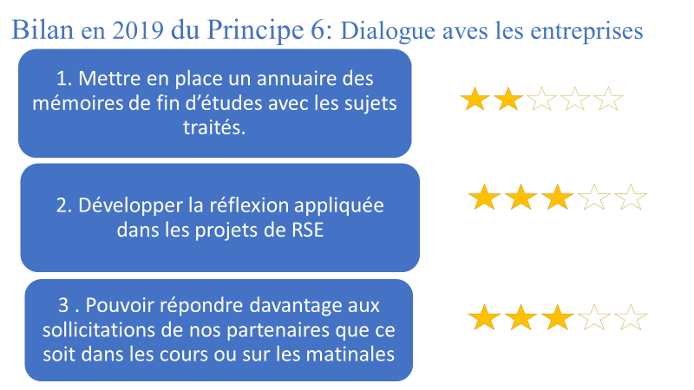

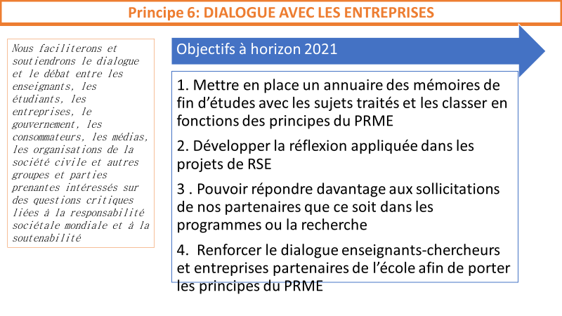

Conclusion

L’école Brest Business School est attachée aux principes du PRME, elle les a ancrés pour en faire véritable moteur des formations et de la vie à l’école. Elle a placé la formation au développement durable et à la responsabilité sociale des entreprises comme enjeu prioritaire des différents programmes.

La préparation du Rapport 2017-2019 a conduit les équipes de l’école à faire un état des progrès de l’action de Brest Business School dans la mise en œuvre des Principes de l’éducation et du management responsable depuis 2017. La préparation du rapport les a également conduites à réfléchir à une démarche de progrès en la matière.

Habituée à se donner régulièrement de nouveaux défis pour aller encore plus loin, l’école a choisi d’entraîner avec elle l’ensemble des acteurs de l’école et ses partenaires vers de nouveaux projets et événements qui répondent aux défis d’un Management Responsable.

